

**"Зияткерлік меншік құқықтарын сақтау және қорғау саласындағы мемлекеттік көрсетілетін қызмет регламенттерін бекіту туралы" Қазақстан Республикасы Әділет министрінің 2018 жылғы 26 қазандағы № 1510 бұйрығына өзгерістер енгізу туралы**

***Күшін жойған***

Қазақстан Республикасы Әділет министрінің 2019 жылғы 29 тамыздағы № 455 бұйрығы. Қазақстан Республикасының Әділет министрлігінде 2019 жылғы 5 қыркүйекте № 19349 болып тіркелді. Күші жойылды - Қазақстан Республикасы Әділет министрінің м.а. 2020 жылғы 19 мамырдағы № 41 бұйрығымен

      Ескерту. Күші жойылды – ҚР Әділет министрінің м.а. 19.05.2020 № 41 (алғашқы ресми жарияланған күнінен кейін күнтізбелік он күн өткен соң қолданысқа енгізіледі) бұйрығымен.

      "Мемлекеттік көрсетілетін қызметтер туралы" Қазақстан Республикасының 2013 жылғы 15 сәуірдегі Заңының 10-бабының 2) тармақшасына сәйкес және "Әділет органдары туралы" Қазақстан Республикасының 2002 жылғы 18 наурыздағы Заңының 7-бабының 2-тармағының 3) тармақшасын басшылыққа ала отырып, БҰЙЫРАМЫН:

      1. "Зияткерлік меншік құқықтарын сақтау және қорғау саласындағы мемлекеттік көрсетілетін қызмет регламенттерін бекіту туралы" Қазақстан Республикасы Әділет министрінің 2018 жылғы 26 қазандағы № 1510 бұйрығына (нормативтік құқықтық актілерді мемлекеттік тіркеу тізілімінде № 17667 болып тіркеліп, 2018 жылғы 14 қарашада нормативтік құқықтық актілердің эталондық бақылау банкінде жарияланған) келесі өзгерістер енгізілсін:

      Осы бұйрықтың 3, 4, 5, 6, 7, 8, 9 және 10-қосымшалары аталған бұйрықтың 1, 2, 3, 4, 5, 6, 7 және 8-қосымшаларына сәйкес жаңа редакцияда жазылсын.

      2. Қазақстан Республикасы Әділет министрлігінің Зияткерлік меншік құқығы департаменті Қазақстан Республикасының заңнамасында белгіленген тәртіппен:

      1) осы бұйрықты мемлекеттік тіркеуді;

      2) осы бұйрықты Қазақстан Республикасы Әділет министрлігінің ресми интернет-ресурсында орналастыруды қамтамасыз етсін.

      3. Осы бұйрықтың орындалуын бақылау жетекшілік ететін Қазақстан Республикасының Әділет вице-министріне жүктелсін.

      4. Осы бұйрық алғашқы ресми жарияланған күнінен кейін күнтізбелік он күн өткен соң қолданысқа енгізіледі.

|  |  |
| --- | --- |
| *ҚР ӘМ Министрі* | *М. Бекетаев* |

|  |  |
| --- | --- |
|  | Қазақстан Республикасы Әділет министрінің 2019 жылғы 29 тамыздағы № 455 бұйрығына 1-қосымша |
|  | Қазақстан Республикасы Әділет министрінің 2018 жылғы 26 қазандағы № 1510 бұйрығына 3-қосымша |

**"Тауар таңбасын, селекциялық жетiстiктердi және өнеркәсiптiк меншiк объектiсiн пайдалану құқығын беруді тіркеу" мемлекеттік көрсетілетін қызмет регламенті**

**1-бөлім. Жалпы ережелер**

      1. "Тауар таңбасын, селекциялық жетiстiктердi және өнеркәсiптiк меншiк объектiсiн пайдалану құқығын беруді тіркеу" мемлекеттік көрсетілетін қызметін Қазақстан Республикасы Әділет министрінің 2018 жылғы 11 қазандағы № 1481 бұйрығымен бекітілген "Тауар таңбасын, селекциялық жетiстiктердi және өнеркәсiптiк меншiк объектiсiн пайдалану құқығын беруді тіркеу" мемлекеттік көрсетілетін қызмет стандарты (бұдан әрі – стандарт) негізінде (нормативтік құқықтық актілерді мемлекеттік тіркеу тізілімінде № 17557 болып тіркелген) Қазақстан Республикасы Әділет министрлігінің "Ұлттық зияткерлік меншік институты" шаруашылық жүргізу құқығындағы республикалық мемлекеттік кәсіпорны (бұдан әрі – көрсетілетін қызметті беруші) көрсетеді.

      Мемлекеттік көрсетілетін қызметттің нәтижесі "электрондық үкіметтің" www.egov.kz веб-порталы (бұдан әрі – портал) арқылы беріледі.

      2. Қызмет көрсету нысаны – электрондық (толық автоматтандырылған).

      3. Мемлекеттік қызмет көрсету нәтижесі – мемлекеттік көрсетілетін қызметті алушыға тауар таңбасын, селекциялық жетiстiктердi және өнеркәсiптiк меншiк объектiсiн пайдалану құқығын беруді тіркеу туралы хабарламаны жіберу немесе стандарттың 10-тармағында белгіленген негіздемелер бойынша мемлекеттік қызметті көрсетуден бас тарту туралы дәлелді жауап.

      Мемлекеттік қызмет көрсету нәтижесін ұсыну нысаны – электрондық.

**2-бөлім. Мемлекеттік қызметті көрсету процесінде көрсетілетін қызметті берушінің құрылымдық бөлімшелерінің (қызметкерлерінің) іс-қимыл тәртібін сипаттау**

      4. Мемлекеттік қызмет көрсету бойынша рәсімді (іс-қимылды) бастау үшін көрсетілетін қызметті берушінің көрсетілетін қызметті алушыдан стандарттың 9-тармағына сәйкес құжаттарды электрондық нысанда алуы негіз болып табылады.

      5. Мемлекеттік көрсетілетін қызмет көрсету процесінің құрамына кіретін рәсімдер (іс-қимылдар):

      1) өнеркәсіптік меншік объектілеріне құқықтарды іске асыру туралы шарттарды тіркеу басқармасының басшысымен "Ұлттық зияткерлік меншік институты" автоматтандырылған ақпараттық жүйесінде (бұдан әрі – "ҰЗМИ" ААЖ) көрсетілетін қызметті алушының құжаттарын қабылдау және бөлу (бұдан әрі – басқарма);

      2) басқарма сарапшысымен көрсетілген қызметтер үшін төлемдерді тексеру;

      3) көрсетілетін қызметті берушінің басқарма сарапшысымен құжаттарды тексеру және мемлекеттік қызмет көрсету нәтижесін дайындау;

      4) мемлекеттік қызмет көрсету нәтижесін мемлекеттік тізілімдер, жарияланымдар және өнеркәсіптік меншік объектілеріне құқықтарды іске асыру туралы шарттарды тіркеу департаменті басшысымен және басқарма басшысымен келісу (бұдан әрі –департамент);

      5) көрсетілетін қызметті беруші басшысы орынбасарының мемлекеттік қызмет көрсету нәтижесіне қол қоюы;

      6) басқарма сарапшысының мемлекеттік қызмет көрсету нәтижесін көрсетілетін қызметті алушының жеке кабинетіне жолдауы.

**3-бөлім. Мемлекеттік қызметті көрсету процесінде мемлекеттік көрсетілетін қызметті берушінің құрылымдық бөлімшелерінің (қызметкерлерінің) өзара іс-қимыл тәртібін сипаттау**

      6. Көрсетілетін қызметті берушінің мемлекеттік қызметті көрсету барысына қатысатын құрылымдық бөлімшелерінің (қызметкерлерінің) тізбесі:

      1) басқарма басшысы;

      2) басқарма сарапшысы;

      3) департамент басшысы;

      4) көрсетілетін қызметті беруші басшысының орынбасары.

      7. Көрсетілетін қызметті берушінің құрылымдық бөлімшелері арасындағы рәсімдер (іс-қимылдар) сабақтастығын сипаттау:

      1) басқарма басшысы "ҰЗМИ" ААЖ-да көрсетілетін қызметті алушының құжаттарын қабылдауды жүзеге асырады және құжаттар келіп түскен сәттен бастап бір жұмыс күні ішінде оларды басқарма сарапшысына бөледі;

      2) басқарма сарапшысы оған құжаттар келіп түскен сәттен бастап алты жұмыс күні ішінде төлем мен құжаттардың қойылатын талаптарға сәйкестігін тексереді. Өнеркәсіптік меншік объектісіне құқық беру туралы шартты тіркеуге кедергі келтіретін негіздер болған жағдайда, басқармасының сарапшысы көрсетілетін қызметті алушыға жіберілген күннен бастап үш ай мерзімде жетпеген немесе түзетілген құжаттарды ұсыну немесе қажетті өзгерістер және (немесе) толықтырулар енгізу ұсынысымен сұрау салу жібереді. Бұл жағдайда құжаттарға тексеру жүргізу мерзімі жетпеген немесе түзетілген құжаттар ұсынылған күннен бастап есептеледі. Төлем мен құжаттарды тексеру нәтижелері бойынша басқарма сарапшысы мемлекеттік қызмет көрсету туралы хабарламаны немесе стандарттың 10-тармағында көзделген негіздер бойынша мемлекеттік қызмет көрсетуден бас тарту туралы хабарламаны дайындайды және басқарма басшысына келісуге жолдайды;

      3) басқарма басшысы төрт сағат ішінде мемлекеттік қызмет көрсету туралы хабарламаны немесе мемлекеттік қызмет көрсетуден бас тарту туралы хабарламаны келіседі және департамент басшысына келісуге жолдайды;

      4) департамент басшысы төрт сағат ішінде мемлекеттік қызмет көрсету туралы хабарламаны немесе мемлекеттік қызмет көрсетуден бас тарту туралы хабарламаны келіседі және көрсетілетін қызметті беруші басшысының орынбасарына қол қоюға жолдайды;

      5) көрсетілетін қызметті беруші басшысының орынбасары бір жұмыс күні ішінде мемлекеттік қызмет көрсету нәтижесін бекітеді және қол қояды және басқарма сарапшысына жолдайды;

      6) басқарма сарапшысы бір жұмыс күні ішінде мемлекеттік қызмет көрсету нәтижесін көрсетілетін қызметті алушының жеке кабинетіне жолдайды.

      8. Мемлекеттік қызмет көрсету процесінде рәсімдердің (іс-қимылдардың) ретін, көрсетілетін қызметті берушінің толық сипаттамасы құрылымдық бөлімшелерінің (қызметкерлерінің) өзара іс-қимылдарының толық сипаттамасы осы мемлекеттік көрсетілетін қызмет регламентінің қосымшасына сәйкес мемлекеттік қызмет көрсетудің бизнес-процестерінің анықтамалығында көрсетіледі.

**4-бөлім. "Азаматтарға арналған үкімет" мемлекеттік корпорациясымен және (немесе) өзге де көрсетілетін қызметті берушілермен өзара іс-қимыл тәртібін, сондай-ақ мемлекеттік қызмет көрсету процесінде ақпараттық жүйелерді пайдалану тәртібін сипаттау**

      9. Көрсетілетін қызметті беруші мемлекеттік қызметті көрсету кезінде "Азаматтарға арналған үкімет" мемлекеттік корпорациясы" коммерциялық емес акционерлік қоғамымен және (немесе) өзге де көрсетілетін қызметті берушілермен өзара іс-қимыл жасамайды.

      10. Құжаттарды портал арқылы электронды түрде тапсырған кезде құжаттар "ҰЗМИ" ААЖ-не түседі.

      Көрсетілетін қызметті алушы мемлекеттік көрсетілетін қызметті алу үшін порталда "Тауар таңбасын, селекциялық жетiстiктердi және өнеркәсiптiк меншiк объектiсiн пайдалану құқығын беруді тіркеу" мемлекеттік көрсетілетін қызметін таңдайды.

      Портал көрсетілетін қызметті алушы туралы мәліметтерді автоматы түрде толтыра отырып, өтініштің алғашқы тапсыру қадамын құрайды.

      Көрсетілетін қызметті алушы порталдың қалқымалы терезелерінде көрсетілетін қызметті алушының электрондық цифрлық қолтаңбасымен (бұдан әрі – ЭЦҚ) куәландырылған электрондық құжат нысанындағы өтінішті толтырады, төлем жүргізеді және стандарттың 9-тармағында көрсетілген қажетті құжаттарды электрондық нысанда тіркейді.

      "Жеке кабинеттен" көрсетілетін қызметті алушыға портал арқылы өтінімді жіберген кезде, өтініш туралы ақпараттың қолжетімділігі көрсетілетін қызметті берушімен (тіркеу, орындау, жеткізілгені туралы белгі, қарастыру немесе қарастырудан бас тарту) өтінішті өңдеу барысында жаңартылып отырады.

      11. Портал арқылы мемлекеттік қызметті көрсету кезінде жүгіну тәртібін және көрсетілетін қызметті алушы мен көрсетілетін қызметті беруші рәсімдерінің (іс-қимылдарының) реттілігін сипаттау:

      1) көрсетілетін қызметті алушының электрондық цифрлық қолтаңбасы арқылы куәландырылған өтініш "ҰЗМИ" ААЖ-не түседі, дерек кодын және күнін, тіркеу нөмірін жүйе енгізеді, содан кейін өтінім туралы нөмірдің күні мен уақытын көрсететін өтініш туралы мәліметті көрсетілетін қызметті алушының "жеке кабинетіне" жібереді;

      2) кейінгі әрекеттер осы мемлекеттік қызмет регламентінің 7-тармағына сәйкес жүзеге асырылады.

      Көрсетілетін қызметті беруші мемлекеттік қызметті көрсету нәтижесінің дайындығына байланысты көрсетілетін қызметті алушының "жеке кабинетіне" көрсетілетін қызметті берушінің уәкілетті тұлғасының электрондық қолтаңбасымен куәландырылған электронды құжат нысанында хабарлама жіберу арқылы мемлекеттік қызметті көрсету нәтижесін береді.

|  |  |
| --- | --- |
|  | "Тауар таңбасын, селекциялық жетiстiктердi және өнеркәсiптiк меншiк объектiсiн пайдалану құқығын беруді тіркеу" мемлекеттік көрсетілетін қызмет регламентіне қосымша |

**"Тауар таңбасын, селекциялық жетiстiктердi және өнеркәсiптiк меншiк объектiсiн пайдалану құқығын беруді тіркеу" мемлекеттік қызмет көрсетудің бизнес-процестерінің анықтамалығы**

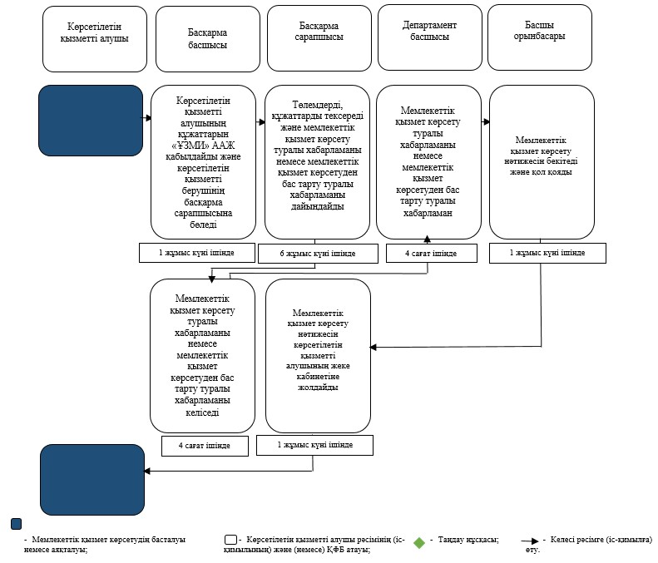

|  |  |
| --- | --- |
|  | Қазақстан Республикасы Әділет министрінің 2019 жылғы 29 тамыздағы № 455 бұйрығына 2-қосымша |
|  | Қазақстан Республикасы Әділет министрінің 2018 жылғы 26 қазандағы № 1510 бұйрығына  4-қосымша |

**"Тауар таңбасына, селекциялық жетістікке және өнеркәсіптік меншік объектісіне айрықша құқықты беруді тіркеу" мемлекеттік көрсетілетін қызмет регламенті**

**1-бөлім. Жалпы ережелер**

      1. "Тауар таңбасына, селекциялық жетістікке және өнеркәсіптік меншік объектісіне айрықша құқықты беруді тіркеу" мемлекеттік көрсетілетін қызметін Қазақстан Республикасы Әділет министрінің 2018 жылғы 11 қазандағы № 1481 бұйрығымен бекітілген "Тауар таңбасына, селекциялық жетістікке және өнеркәсіптік меншік объектісіне айрықша құқықты беруді тіркеу" мемлекеттік көрсетілетін қызмет стандарты (бұдан әрі – стандарт) негізінде (нормативтік құқықтық актілерді мемлекеттік тіркеу тізілімінде № 17557 болып тіркелген) Қазақстан Республикасы Әділет министрлігінің "Ұлттық зияткерлік меншік институты" шаруашылық жүргізу құқығындағы республикалық мемлекеттік кәсіпорны (бұдан әрі – көрсетілетін қызметті беруші) көрсетеді.

      Мемлекеттік көрсетілетін қызметттің нәтижесі "электрондық үкіметтің" www.egov.kz веб-порталы (бұдан әрі – портал) арқылы беріледі.

      2. Қызмет көрсету нысаны – электрондық (толық автоматтандырылған).

      3. Мемлекеттік қызмет көрсету нәтижесі – мемлекеттік көрсетілетін қызметті алушыға тауар таңбасына, селекциялық жетістікке және өнеркәсіптік меншік объектісіне айрықша құқықты беруді тіркеу туралы хабарламаны жіберу немесе стандарттың 10-тармағында белгіленген негіздемелер бойынша мемлекеттік қызметті көрсетуден бас тарту туралы дәлелді жауап.

      Мемлекеттік қызмет көрсету нәтижесін ұсыну нысаны – электрондық.

**2-бөлім. Мемлекеттік қызметті көрсету процесінде көрсетілетін қызметті берушінің құрылымдық бөлімшелерінің (қызметкерлерінің) іс-қимыл тәртібін сипаттау**

      4. Мемлекеттік қызмет көрсету бойынша рәсімді (іс-қимылды) бастау үшін көрсетілетін қызметті берушінің көрсетілетін қызметті алушыдан стандарттың 9-тармағына сәйкес құжаттарды электрондық нысанда алуы негіз болып табылады.

      5. Мемлекеттік көрсетілетін қызмет көрсету процесінің құрамына кіретін рәсімдер (іс-қимылдар):

      1) Өнеркәсіптік меншік объектілеріне құқықтарды іске асыру туралы шарттарды тіркеу басқармасының басшысымен "Ұлттық зияткерлік меншік институты" автоматтандырылған ақпараттық жүйесінде (бұдан әрі – "ҰЗМИ" ААЖ) көрсетілетін қызметті алушының құжаттарын қабылдау және бөлу (бұдан әрі – басқарма);

      2) басқарма сарапшысымен көрсетілген қызметтер үшін төлемдерді тексеру;

      3) басқарма сарапшысымен құжаттарды тексеру және мемлекеттік қызмет көрсету нәтижесін дайындау;

      4) мемлекеттік қызмет көрсету нәтижесін мемлекеттік тізілімдер, жарияланымдар және өнеркәсіптік меншік объектілеріне құқықтарды іске асыру туралы шарттарды тіркеу департаменті басшысымен (бұдан әрі –департамент басшысы) және басқарма басшысымен келісу;

      5) көрсетілетін қызметті беруші басшысы орынбасарының мемлекеттік қызмет көрсету нәтижесіне қол қоюы;

      6) басқарма сарапшысының мемлекеттік қызмет көрсету нәтижесін көрсетілетін қызметті алушының жеке кабинетіне жолдауы.

**3-бөлім. Мемлекеттік қызметті көрсету процесінде мемлекеттік көрсетілетін қызметті берушінің құрылымдық бөлімшелерінің (қызметкерлерінің) өзара іс-қимыл тәртібін сипаттау**

      6. Көрсетілетін қызметті берушінің мемлекеттік қызметті көрсету барысына қатысатын құрылымдық бөлімшелерінің (қызметкерлерінің) тізбесі:

      1) басқарма басшысы;

      2) басқарма сарапшысы;

      3) департамент басшысы;

      4) көрсетілетін қызметті беруші басшысының орынбасары.

      7. Көрсетілетін қызметті берушінің құрылымдық бөлімшелері арасындағы рәсімдер (іс-қимылдар) сабақтастығын сипаттау:

      1) басқарма басшысы "ҰЗМИ" ААЖ-да көрсетілетін қызметті алушының құжаттарын қабылдауды жүзеге асырады және құжаттар келіп түскен сәттен бастап бір жұмыс күні ішінде оларды басқарма сарапшысына бөледі;

      2) басқарма сарапшысы оған құжаттар келіп түскен сәттен бастап алты жұмыс күні ішінде төлем мен құжаттардың қойылатын талаптарға сәйкестігін тексереді. Өнеркәсіптік меншік объектісіне құқық беру туралы шартты тіркеуге кедергі келтіретін негіздер болған жағдайда, басқарма сарапшысы көрсетілетін қызметті алушыға жіберілген күннен бастап үш ай мерзімде жетпеген немесе түзетілген құжаттарды ұсыну немесе қажетті өзгерістер және (немесе) толықтырулар енгізу ұсынысымен сұрау салу жібереді. Бұл жағдайда құжаттарға тексеру жүргізу мерзімі жетпеген немесе түзетілген құжаттар ұсынылған күннен бастап есептеледі. Төлем мен құжаттарды тексеру нәтижелері бойынша басқарма сарапшысы мемлекеттік қызмет көрсету туралы хабарламаны немесе стандарттың 10-тармағында көзделген негіздер бойынша мемлекеттік қызмет көрсетуден бас тарту туралы хабарламаны дайындайды және басқарма басшысына келісуге жолдайды;

      3) басқарма басшысы төрт сағат ішінде мемлекеттік қызмет көрсету туралы хабарламаны немесе мемлекеттік қызмет көрсетуден бас тарту туралы хабарламаны келіседі;

      4) департамент басшысы төрт сағат ішінде мемлекеттік қызмет көрсету туралы хабарламаны немесе мемлекеттік қызмет көрсетуден бас тарту туралы хабарламаны келіседі және көрсетілетін қызметті беруші басшысының орынбасарына қол қоюға жолдайды;

      5) көрсетілетін қызметті беруші басшысының орынбасары бір жұмыс күні ішінде мемлекеттік қызмет көрсету нәтижесін бекітеді және қол қояды және басқарма сарапшысына жолдайды;

      6) басқарма сарапшысы бір жұмыс күні ішінде мемлекеттік қызмет көрсету нәтижесін көрсетілетін қызметті алушының жеке кабинетіне жолдайды.

      8. Мемлекеттік қызмет көрсету процесінде рәсімдердің (іс-қимылдардың) ретін, көрсетілетін қызметті берушінің толық сипаттамасы құрылымдық бөлімшелерінің (қызметкерлерінің) өзара іс-қимылдарының толық сипаттамасы осы мемлекеттік көрсетілетін қызмет регламентінің қосымшасына сәйкес мемлекеттік қызмет көрсетудің бизнес-процестерінің анықтамалығында көрсетіледі.

**4-бөлім. "Азаматтарға арналған үкімет" мемлекеттік корпорациясымен және (немесе) өзге де көрсетілетін қызметті берушілермен өзара іс-қимыл тәртібін, сондай-ақ мемлекеттік қызмет көрсету процесінде ақпараттық жүйелерді пайдалану тәртібін сипаттау**

      9. Көрсетілетін қызметті беруші мемлекеттік қызметті көрсету кезінде "Азаматтарға арналған үкімет" мемлекеттік корпорациясы" коммерциялық емес акционерлік қоғамымен және (немесе) өзге де көрсетілетін қызметті берушілермен өзара іс-қимыл жасамайды.

      10. Құжаттарды портал арқылы электронды түрде тапсырған кезде құжаттар "ҰЗМИ" ААЖ-не түседі.

      Көрсетілетін қызметті алушы мемлекеттік көрсетілетін қызметті алу үшін порталда "Тауар таңбасына, селекциялық жетістікке және өнеркәсіптік меншік объектісіне айрықша құқықты беруді тіркеу" мемлекеттік көрсетілетін қызметін таңдайды.

      Портал көрсетілетін қызметті алушы туралы мәліметтерді автоматы түрде толтыра отырып, өтініштің алғашқы тапсыру қадамын құрайды.

      Көрсетілетін қызметті алушы порталдың қалқымалы терезелерінде көрсетілетін қызметті алушының электрондық цифрлық қолтаңбасымен (бұдан әрі – ЭЦҚ) куәландырылған электрондық құжат нысанындағы өтінішті толтырады, төлем жүргізеді және стандарттың 9-тармағында көрсетілген қажетті құжаттарды электрондық нысанда тіркейді.

      "Жеке кабинеттен" көрсетілетін қызметті алушыға портал арқылы өтінімді жіберген кезде, өтініш туралы ақпараттың қолжетімділігі көрсетілетін қызметті берушімен (тіркеу, орындау, жеткізілгені туралы белгі, қарастыру немесе қарастырудан бас тарту) өтінішті өңдеу барысында жаңартылып отырады.

      11. Портал арқылы мемлекеттік қызметті көрсету кезінде жүгіну тәртібін және көрсетілетін қызметті алушы мен көрсетілетін қызметті беруші рәсімдерінің (іс-қимылдарының) реттілігін сипаттау:

      1) Көрсетілетін қызметті алушының электрондық цифрлық қолтаңбасы арқылы куәландырылған өтініш "ҰЗМИ" ААЖ-не түседі, дерек кодын және күнін, тіркеу нөмірін жүйе енгізеді, содан кейін өтінім туралы нөмірдің күні мен уақытын көрсететін өтініш туралы мәліметті көрсетілетін қызметті алушының "жеке кабинетіне" жібереді;

      2) кейінгі әрекеттер осы мемлекеттік қызмет регламентінің 7-тармағына сәйкес жүзеге асырылады.

      Көрсетілетін қызметті беруші мемлекеттік қызметті көрсету нәтижесінің дайындығына байланысты көрсетілетін қызметті алушының "жеке кабинетіне" көрсетілетін қызметті берушінің уәкілетті тұлғасының электрондық қолтаңбасымен куәландырылған электронды құжат нысанында хабарлама жіберу арқылы мемлекеттік қызметті көрсету нәтижесін береді.

|  |  |
| --- | --- |
|  | "Тауар таңбасына, селекциялық жетістікке және өнеркәсіптік меншік объектісіне айрықша құқықты беруді тіркеу" мемлекеттік көрсетілетін қызмет регламентіне қосымша |

**"Тауар таңбасына, селекциялық жетістікке және өнеркәсіптік меншік объектісіне айрықша құқықты беруді тіркеу" мемлекеттік қызмет көрсетудің бизнес-процестерінің анықтамалығы**

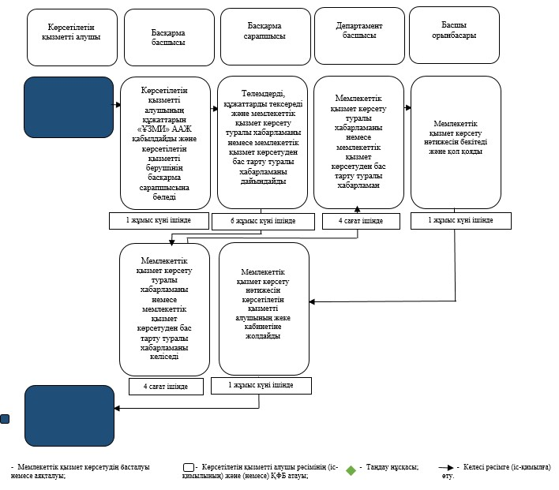

|  |  |
| --- | --- |
|  | Қазақстан Республикасы Әділет министрінің 2019 жылғы 29 тамыздағы № 455 бұйрығына 3-қосымша |
|  | Қазақстан Республикасы Әділет министрінің 2018 жылғы 26 қазандағы № 1510 бұйрығына 5-қосымша |

**"Тауар таңбасын тіркеу" мемлекеттік көрсетілетін қызмет регламенті**

**1-бөлім. Жалпы ережелер**

      1. "Тауар таңбасын тіркеу" мемлекеттік көрсетілетін қызметін Қазақстан Республикасы Әділет министрінің 2018 жылғы 11 қазандағы № 1481 бұйрығымен бекітілген "Тауар таңбасын тіркеу" мемлекеттік көрсетілетін қызмет стандарты (бұдан әрі – стандарт) негізінде (нормативтік құқықтық актілерді мемлекеттік тіркеу тізілімінде № 17557 болып тіркелген) Қазақстан Республикасы Әділет министрлігінің "Ұлттық зияткерлік меншік институты" шаруашылық жүргізу құқығындағы республикалық мемлекеттік кәсіпорны (бұдан әрі – көрсетілетін қызметті беруші) көрсетеді.

      Мемлекеттік көрсетілетін қызметттің нәтижесі "электрондық үкіметтің" www.egov.kz веб-порталы (бұдан әрі – портал) арқылы беріледі.

      2. Қызмет көрсету нысаны – электрондық (толық автоматтандырылған).

      3. Мемлекеттік көрсетілетін қызметтің нәтижесі:

      1) тауар таңбасын тіркеу кезінде: тауар таңбасын тауар таңбаларының мемлекеттік тізіліміне (бұдан әрі – мемлекеттік тізілім) енгізу, тауар таңбасына куәлік беру және берілгені туралы мәліметтерді жариялау немесе стандарттың 10-тармағында көзделген негіздер бойынша мемлекеттік қызметті көрсетуден бас тарту туралы дәлелді жауап;

      2) тауар таңбасының куәлігіне телнұсқа беру кезінде: тауар таңбасына куәліктің телнұсқасын беру немесе стандарттың 10-тармағында көзделген негіздер бойынша мемлекеттік қызметті көрсетуден бас тарту туралы дәлелді жауап.

      Мемлекеттік қызмет көрсету нәтижесін ұсыну нысаны – электрондық.

**2-бөлім. Мемлекеттік қызметті көрсету процесінде көрсетілетін қызметті берушінің құрылымдық бөлімшелерінің (қызметкерлерінің) іс-қимыл тәртібін сипаттау**

      4. Мемлекеттік қызмет көрсету бойынша рәсімді (іс-қимылды) бастау үшін көрсетілетін қызметті берушінің көрсетілетін қызметті алушыдан стандарттың 9-тармағына сәйкес құжаттарды электрондық нысанда алуы негіз болып табылады.

      5. Мемлекеттік көрсетілетін қызмет көрсету процесінің құрамына кіретін рәсімдер (іс-қимылдар):

      1) патенттік құжаттаманы және жарияланымдарды дайындау басқармасының басшысымен және төлемдерді есепке алу басқармасы басшысымен "Ұлттық зияткерлік меншік институты" автоматтандырылған ақпараттық жүйесінде (бұдан әрі – "ҰЗМИ" ААЖ) көрсетілетін қызметті алушының құжаттарын қабылдау және бөлу;

      2) төлемдерді есепке алу басқармасының сарапшысымен көрсетілген қызметтер үшін төлемдерді тексеру;

      3) патенттік құжаттаманы және жарияланымдарды дайындау басқармасының сарапшысымен және мемлекеттік тізілімдер басқармасының сарапшысымен құжаттарды тексеру және мемлекеттік қызмет көрсету нәтижесін дайындау;

      4) мемлекеттік қызмет көрсету нәтижесін мемлекеттік тізілімдер, жарияланымдар және өнеркәсіптік меншік объектілеріне құқықтарды іске асыру туралы шарттарды тіркеу департаменті басшысымен және мемлекеттік тізілімдер басқарма басшысымен келісу (бұдан әрі –департамент);

      5) көрсетілетін қызметті беруші басшысының немесе басшысы орынбасарының мемлекеттік қызмет көрсету нәтижесіне қол қоюы;

      6) мемлекеттік қызмет көрсету нәтижесін көрсетілетін қызметті алушының жеке кабинетіне жолдауы.

**3-бөлім. Мемлекеттік қызметті көрсету процесінде мемлекеттік көрсетілетін қызметті берушінің құрылымдық бөлімшелерінің (қызметкерлерінің) өзара іс-қимыл тәртібін сипаттау**

      6. Көрсетілетін қызметті берушінің мемлекеттік қызметті көрсету барысына қатысатын құрылымдық бөлімшелерінің (қызметкерлерінің) тізбесі:

      1) патенттік құжаттаманы және жарияланымдарды дайындау басқармасының басшысы;

      2) патенттік құжаттаманы және жарияланымдарды дайындау басқармасының сарапшысы;

      3) төлемдерді есепке алу басқармасының басшысы;

      4) төлемдерді есепке алу басқармасының сарапшысы;

      5) мемлекеттік тізілімдер басқармасының басшысы;

      6) мемлекеттік тізілімдер басқармасының сарапшысы;

      7) департамент басшысы;

      8) көрсетілетін қызметті беруші басшысының орынбасары;

      9) көрсетілетін қызметті берушінің басшысы.

      7. Көрсетілетін қызметті берушінің құрылымдық бөлімшелері арасындағы рәсімдер (іс-қимылдар) сабақтастығын сипаттау:

      1) патенттік құжаттаманы және жарияланымдарды дайындау басқармасының басшысы "ҰЗМИ" ААЖ-да көрсетілетін қызметті алушының құжаттарын қабылдауды жүзеге асырады және құжаттар келіп түскен сәттен бастап бір жұмыс күні ішінде оларды сарапшыға бөледі; бір мезгілде төлемді есепке алу басқармасының басшысы "ҰЗМИ" ААЖ-да төлем құжатын қабылдауды жүзеге асырады және оны сарапшыға бөледі;

      2) патенттік құжаттаманы және жарияланымдарды дайындау басқармасының сарапшысы оған құжаттар келіп түскен сәттен бастап төрт жұмыс күні ішінде мемлекеттік қызмет көрсету нәтижесін дайындау үшін құжаттарды тексеруді жүзеге асырады; бір мезгілде төлемдерді есепке алу басқармасының сарапшысы мемлекеттік қызмет көрсеткені үшін көрсетілетін қызметті алушы жүргізген төлемді тексеруді жүзеге асырады;

      3) көрсетілетін қызметті алушының құжаттарын тексеру және ақы төлеу нәтижелері бойынша бас тарту үшін негіздер болмаған кезде төлемдерді есепке алу басқармасының сарапшысы төлемді "ҰЗМИ" ААЖ тексереді, патенттік құжаттаманы және жарияланымдарды дайындау басқармасының сарапшысы құжаттарды мемлекеттік тізілімдер басқармасына бір жұмыс күні ішінде жолдайды;

      4) мемлекеттік тізілімдер басқармасының басшысы оған құжаттар келіп түскен сәттен бастап бір жұмыс күні ішінде құжаттарды мемлекеттік тізілімдер басқармасының сарапшысына бөледі;

      5) мемлекеттік тізілімдер басқармасының сарапшысы оған құжаттар келіп түскен сәттен бастап бір жұмыс күні ішінде тауар таңбасын тіркеу туралы не тауар таңбасына куәліктің телнұсқасын беру туралы мәліметтерді мемлекеттік тізілімге енгізеді және электрондық нысанда тауар таңбасына куәлікті не куәліктің телнұсқасын дайындайды және мемлекеттік тізілімдер басқармасының басшысына жолдайды;

      6) мемлекеттік тізілімдер басқармасының басшысы төрт сағат ішінде мемлекеттік қызмет көрсету нәтижесін келіседі және департамент басшысына жолдайды;

      7) департамент басшысы төрт сағат ішінде мемлекеттік қызмет көрсету нәтижесін келіседі және көрсетілетін қызметті берушінің басшысына қол қоюға жолдайды;

      8) көрсетілетін қызметті берушінің басшысы төрт сағат ішінде тауар таңбасына куәлікке не тауар таңбасына куәліктің телнұсқасына электрондық нысанда қол қояды, одан кейін мемлекеттік тізілімдер басқармасының сарапшысы екі сағат ішінде тауар таңбасына куәлікті не тауар таңбасына куәліктің телнұсқасын электрондық нысанда көрсетілетін қызметті алушының жеке кабинетіне жібереді; тауар таңбасына куәлікке не тауар таңбасына куәліктің телнұсқасына қол қойылған соң, патенттік құжаттаманы және жарияланымдарды дайындау басқармасының сарапшысы екі сағат ішінде тауар таңбасын тіркеу туралы не тауар таңбасына куәліктің телнұсқасын беру туралы мәліметтерді жариялайды;

      9) стандарттың 10-тармағында көзделген негіздер бойынша мемлекеттік қызмет көрсетуден бас тартылған жағдайда патенттік құжаттаманы және жарияланымдарды дайындау басқармасының сарапшысы құжаттарды тексергеннен кейін үш жұмыс күні ішінде мемлекеттік қызмет көрсетуден бас тарту туралы хабарлама дайындайды және көрсетілетін қызметті берушінің басқарма басшысына келісуге жолдайды;

      10) патенттік құжаттаманы және жарияланымдарды дайындау басқармасының басшысы төрт сағат ішінде мемлекеттік қызмет көрсетуден бас тарту туралы хабарламаны келіседі, одан кейін департамент басшысы төрт сағат ішінде келіседі және қызмет беруші басшысының орынбасарына қол қоюға жолдайды;

      11) көрсетілетін қызметті беруші басшысының орынбасары төрт сағат ішінде мемлекеттік қызмет көрсетуден бас тарту туралы хабарламаны бекітеді және қол қояды, қол қойылған соң, мемлекеттік қызмет көрсетуден бас тарту туралы хабарламаны патенттік құжаттаманы және жарияланымдарды дайындау басқармасының сарапшысы төрт сағат ішінде көрсетілетін қызметті алушының жеке кабинетіне жібереді.

      8. Мемлекеттік қызмет көрсету процесінде рәсімдердің (іс-қимылдардың) ретін, көрсетілетін қызметті берушінің толық сипаттамасы құрылымдық бөлімшелерінің (қызметкерлерінің) өзара іс-қимылдарының толық сипаттамасы осы мемлекеттік көрсетілетін қызмет регламентінің қосымшасына сәйкес мемлекеттік қызмет көрсетудің бизнес-процестерінің анықтамалығында көрсетіледі.

**4-бөлім. "Азаматтарға арналған үкімет" мемлекеттік корпорациясымен және (немесе) өзге де көрсетілетін қызметті берушілермен өзара іс-қимыл тәртібін, сондай-ақ мемлекеттік қызмет көрсету процесінде ақпараттық жүйелерді пайдалану тәртібін сипаттау**

      9. Көрсетілетін қызметті беруші мемлекеттік қызметті көрсету кезінде "Азаматтарға арналған үкімет" мемлекеттік корпорациясы" коммерциялық емес акционерлік қоғамымен және (немесе) өзге де көрсетілетін қызметті берушілермен өзара іс-қимыл жасамайды.

      10. Құжаттарды портал арқылы электронды түрде тапсырған кезде құжаттар "ҰЗМИ" ААЖ-не түседі.

      Көрсетілетін қызметті алушы мемлекеттік көрсетілетін қызметті алу үшін порталда "Тауар таңбасын тіркеу" мемлекеттік көрсетілетін қызметін таңдайды.

      Портал көрсетілетін қызметті алушы туралы мәліметтерді автоматы түрде толтыра отырып, өтініштің алғашқы тапсыру қадамын құрайды.

      Көрсетілетін қызметті алушы порталдың қалқымалы терезелерінде көрсетілетін қызметті алушының электрондық цифрлық қолтаңбасымен (бұдан әрі – ЭЦҚ) куәландырылған электрондық құжат нысанындағы өтінішті толтырады, төлем жүргізеді және стандарттың 9-тармағында көрсетілген қажетті құжаттарды электрондық нысанда тіркейді.

      "Жеке кабинеттен" көрсетілетін қызметті алушыға портал арқылы өтінімді жіберген кезде, өтініш туралы ақпараттың қолжетімділігі көрсетілетін қызметті берушімен (тіркеу, орындау, жеткізілгені туралы белгі, қарастыру немесе қарастырудан бас тарту) өтінішті өңдеу барысында жаңартылып отырады.

      11. Портал арқылы мемлекеттік қызметті көрсету кезінде жүгіну тәртібін және көрсетілетін қызметті алушы мен көрсетілетін қызметті беруші рәсімдерінің (іс-қимылдарының) реттілігін сипаттау:

      1) Көрсетілетін қызметті алушының электрондық цифрлық қолтаңбасы арқылы куәландырылған өтініш "ҰЗМИ" ААЖ-не түседі, дерек кодын және күнін, тіркеу нөмірін жүйе енгізеді, содан кейін өтінім туралы нөмірдің күні мен уақытын көрсететін өтініш туралы мәліметті көрсетілетін қызметті алушының "жеке кабинетіне" жібереді;

      2) кейінгі әрекеттер осы мемлекеттік қызмет регламентінің 7-тармағына сәйкес жүзеге асырылады.

      Көрсетілетін қызметті беруші мемлекеттік қызмет көрсету нәтижесін тауар таңбасына куәлікті немесе телнұсқаны жіберу немесе көрсетілетін қызметті берушінің уәкілетті тұлғасының ЭЦҚ-мен куәландырылған электрондық құжат нысанында мемлекеттік қызмет көрсетуден бас тарту туралы хабарлама арқылы көрсетілетін қызметті алушының "жеке кабинетіне" береді

|  |  |
| --- | --- |
|  | "Тауар таңбасын тіркеу" мемлекеттік көрсетілетін қызмет регламентіне қосымша |

**"Тауар таңбасын тіркеу" мемлекеттік қызмет көрсетудің бизнес-процестерінің анықтамалығы**

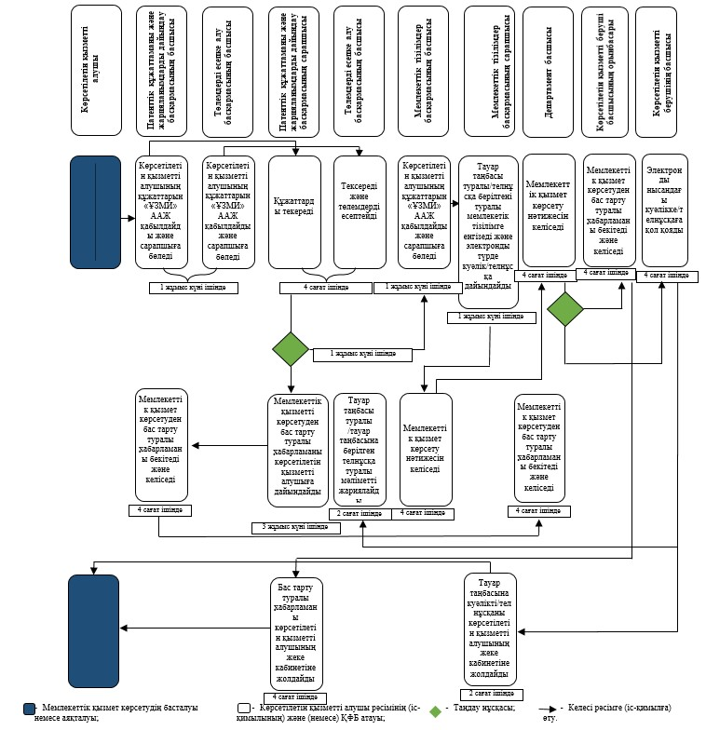

|  |  |
| --- | --- |
|  | Қазақстан Республикасы Әділет министрінің 2019 жылғы 29 тамыздағы № 455 бұйрығына 4-қосымша |
|  | Қазақстан Республикасы Әділет министрінің 2018 жылғы 26 қазандағы № 1510 бұйрығына 6-қосымша |

**"Тауар шығарылған жердiң атауын пайдалану құқығын тіркеу" мемлекеттік көрсетілетін қызмет регламенті**

**1-бөлім. Жалпы ережелер**

      1. "Тауар шығарылған жердiң атауын пайдалану құқығын тіркеу" мемлекеттік көрсетілетін қызметін Қазақстан Республикасы Әділет министрінің 2018 жылғы 11 қазандағы № 1481 бұйрығымен бекітілген "Тауар шығарылған жердiң атауын пайдалану құқығын тіркеу" мемлекеттік көрсетілетін қызмет стандарты (бұдан әрі – стандарт) негізінде (нормативтік құқықтық актілерді мемлекеттік тіркеу тізілімінде № 17557 болып тіркелген) Қазақстан Республикасы Әділет министрлігінің "Ұлттық зияткерлік меншік институты" шаруашылық жүргізу құқығындағы республикалық мемлекеттік кәсіпорны (бұдан әрі – көрсетілетін қызметті беруші) көрсетеді.

      Мемлекеттік көрсетілетін қызметттің нәтижесі "электрондық үкіметтің" www.egov.kz веб-порталы (бұдан әрі – портал) арқылы беріледі.

      2. Қызмет көрсету нысаны – электрондық (толық автоматтандырылған).

      3. Мемлекеттік қызмет көрсету нәтижесі тауар шығарылған жер атауын пайдалану құқығын тіркеу туралы мәліметтерді тауар шығарылған жер атауларының мемлекеттік тізіліміне (бұдан әрі – Мемлекеттік тізілім) енгізу, тауар шығарылған жер атауын пайдалану құқығын растайтын үзінді көшірме беру және беру туралы мәліметтерді жариялау немесе стандарттың 10-тармағында белгіленген негіздер бойынша Мемлекеттік қызмет көрсетуден бас тарту туралы дәлелді жауап болып табылады.

      Мемлекеттік қызмет көрсету нәтижесін ұсыну нысаны – электрондық.

**2-бөлім. Мемлекеттік қызметті көрсету процесінде көрсетілетін қызметті берушінің құрылымдық бөлімшелерінің (қызметкерлерінің) іс-қимыл тәртібін сипаттау**

      4. Мемлекеттік қызмет көрсету бойынша рәсімді (іс-қимылды) бастау үшін көрсетілетін қызметті берушінің көрсетілетін қызметті алушыдан стандарттың 9-тармағына сәйкес құжаттарды электрондық нысанда алуы негіз болып табылады.

      5. Мемлекеттік көрсетілетін қызмет көрсету процесінің құрамына кіретін рәсімдер (іс-қимылдар):

      1) патенттік құжаттаманы және жарияланымдарды дайындау басқармасының басшысымен және төлемдерді есепке алу басқармасы басшысымен "Ұлттық зияткерлік меншік институты" автоматтандырылған ақпараттық жүйесінде (бұдан әрі – "ҰЗМИ" ААЖ) көрсетілетін қызметті алушының құжаттарын қабылдау және бөлу;

      2) төлемдерді есепке алу басқармасының сарапшысымен көрсетілген қызметтер үшін төлемдерді тексеру;

      3) патенттік құжаттаманы және жарияланымдарды дайындау басқармасының сарапшысымен және мемлекеттік тізілімдер басқармасының сарапшысымен құжаттарды тексеру және мемлекеттік қызмет көрсету нәтижесін дайындау;

      4) мемлекеттік қызмет көрсету нәтижесін мемлекеттік тізілімдер, жарияланымдар және өнеркәсіптік меншік объектілеріне құқықтарды іске асыру туралы шарттарды тіркеу департаменті басшысымен және мемлекеттік тізілімдер басқарма басшысымен келісу (бұдан әрі –департамент);

      5) көрсетілетін қызметті беруші басшысының немесе басшысы орынбасарының мемлекеттік қызмет көрсету нәтижесіне қол қоюы;

      6) мемлекеттік қызмет көрсету нәтижесін көрсетілетін қызметті алушының жеке кабинетіне жолдауы.

**3-бөлім. Мемлекеттік қызметті көрсету процесінде мемлекеттік көрсетілетін қызметті берушінің құрылымдық бөлімшелерінің (қызметкерлерінің) өзара іс-қимыл тәртібін сипаттау**

      6. Көрсетілетін қызметті берушінің мемлекеттік қызметті көрсету барысына қатысатын құрылымдық бөлімшелерінің (қызметкерлерінің) тізбесі:

      1) патенттік құжаттаманы және жарияланымдарды дайындау басқармасының басшысы;

      2) патенттік құжаттаманы және жарияланымдарды дайындау басқармасының сарапшысы;

      3) төлемдерді есепке алу басқармасының басшысы;

      4) төлемдерді есепке алу басқармасының сарапшысы;

      5) мемлекеттік тізілімдер басқармасының басшысы;

      6) мемлекеттік тізілімдер басқармасының сарапшысы;

      7) департамент басшысы;

      8) көрсетілетін қызметті беруші басшысының орынбасары;

      9) көрсетілетін қызметті берушінің басшысы.

      7. Көрсетілетін қызметті берушінің құрылымдық бөлімшелері арасындағы рәсімдер (іс-қимылдар) сабақтастығын сипаттау:

      1) патенттік құжаттаманы және жарияланымдарды дайындау басқармасының басшысы "ҰЗМИ" ААЖ-да көрсетілетін қызметті алушының құжаттарын қабылдауды жүзеге асырады және құжаттар келіп түскен сәттен бастап бір жұмыс күні ішінде оларды сарапшыға бөледі; бір мезгілде төлемді есепке алу басқармасының басшысы "ҰЗМИ" ААЖ-да төлем құжатын қабылдауды жүзеге асырады, оны сарапшыға бөледі;

      2) патенттік құжаттаманы және жарияланымдарды дайындау басқармасының сарапшысы оған құжаттар келіп түскен сәттен бастап төрт жұмыс күні ішінде мемлекеттік қызмет көрсету нәтижесін дайындау үшін құжаттарды тексеруді жүзеге асырады; бір мезгілде төлемдерді есепке алу басқармасының сарапшысы мемлекеттік қызмет көрсеткені үшін көрсетілетін қызметті алушы жүргізген төлемді тексеруді жүзеге асырады;

      3) көрсетілетін қызметті алушының құжаттарын тексеру және ақы төлеу нәтижелері бойынша бас тарту үшін негіздер болмаған кезде төлемдерді есепке алу басқармасының сарапшысы төлемді "ҰЗМИ" ААЖ тексереді, патенттік құжаттаманы және жарияланымдарды дайындау басқармасының сарапшысы құжаттарды мемлекеттік тізілімдер басқармасына бір жұмыс күні ішінде жолдайды;

      4) мемлекеттік тізілімдер басқармасының басшысы оған құжаттар келіп түскен сәттен бастап бір жұмыс күні ішінде құжаттарды мемлекеттік тізілімдер басқармасының сарапшысына бөледі;

      5) мемлекеттік тізілімдер басқармасының сарапшысы оған құжаттар келіп түскен сәттен бастап бір жұмыс күні ішінде электрондық нысанда тауар шығарылған жер атауын пайдалану құқығын тіркеу туралы мәліметтерді енгізеді және басқарма басшысына келісуге жолдайды;

      6) мемлекеттік тізілімдер басқармасының басшысы төрт сағат ішінде мемлекеттік қызмет көрсету нәтижесін келіседі және департамент басшысына жолдайды,

      7) департамент басшысы төрт сағат ішінде мемлекеттік қызмет көрсету нәтижесін келіседі және көрсетілетін қызметті берушінің басшысына қол қоюға жолдайды;

      8) көрсетілетін қызметті берушінің басшысы төрт сағат ішінде электрондық нысанда тауар шығарылған жердің атауын пайдалану құқығын растайтын көшірмеге қол қояды, одан кейін мемлекеттік тізілімдер басқармасының сарапшысы екі сағат ішінде оны көрсетілетін қызметті алушының жеке кабинетіне жібереді; үзінді көшірмеге қол қойылған соң, патенттік құжаттаманы және жарияланымдарды дайындау басқармасының сарапшысы екі сағат ішінде тауар шығарылған жердің атауын пайдалану құқығын тіркеу туралы мәліметтерді жариялайды;

      9) стандарттың 10-тармағында көзделген негіздер бойынша мемлекеттік қызмет көрсетуден бас тартылған жағдайда патенттік құжаттаманы және жарияланымдарды дайындау басқармасының сарапшысы құжаттарды тексергеннен кейін үш жұмыс күні ішінде мемлекеттік қызмет көрсетуден бас тарту туралы хабарлама дайындайды және көрсетілетін қызметті берушінің басқарма басшысына келісуге жолдайды;

      10) патенттік құжаттаманы және жарияланымдарды дайындау басқармасының басшысы төрт сағат ішінде мемлекеттік қызмет көрсетуден бас тарту туралы хабарламаны келіседі, одан кейін департамент басшысы төрт сағат ішінде келіседі және қызмет беруші басшысының орынбасарына қол қоюға жолдайды;

      11) көрсетілетін қызметті беруші басшысының орынбасары төрт сағат ішінде мемлекеттік қызмет көрсетуден бас тарту туралы хабарламаны бекітеді және қол қояды, қол қойылған соң, мемлекеттік қызмет көрсетуден бас тарту туралы хабарламаны патенттік құжаттаманы және жарияланымдарды дайындау басқармасының сарапшысы төрт сағат ішінде көрсетілетін қызметті алушының жеке кабинетіне жібереді.

      8. Мемлекеттік қызмет көрсету процесінде рәсімдердің (іс-қимылдардың) ретін, көрсетілетін қызметті берушінің толық сипаттамасы құрылымдық бөлімшелерінің (қызметкерлерінің) өзара іс-қимылдарының толық сипаттамасы осы мемлекеттік көрсетілетін қызмет регламентінің қосымшасына сәйкес мемлекеттік қызмет көрсетудің бизнес-процестерінің анықтамалығында көрсетіледі.

**4-бөлім. "Азаматтарға арналған үкімет" мемлекеттік корпорациясымен және (немесе) өзге де көрсетілетін қызметті берушілермен өзара іс-қимыл тәртібін, сондай-ақ мемлекеттік қызмет көрсету процесінде ақпараттық жүйелерді пайдалану тәртібін сипаттау**

      9. Көрсетілетін қызметті беруші мемлекеттік қызметті көрсету кезінде "Азаматтарға арналған үкімет" мемлекеттік корпорациясы" коммерциялық емес акционерлік қоғамымен және (немесе) өзге де көрсетілетін қызметті берушілермен өзара іс-қимыл жасамайды.

      10. Құжаттарды портал арқылы электронды түрде тапсырған кезде құжаттар "ҰЗМИ" ААЖ-не түседі.

      Көрсетілетін қызметті алушы мемлекеттік көрсетілетін қызметті алу үшін порталда "Тауар шығарылған жердiң атауын пайдалану құқығын тіркеу" мемлекеттік көрсетілетін қызметін таңдайды.

      Портал көрсетілетін қызметті алушы туралы мәліметтерді автоматы түрде толтыра отырып, өтініштің алғашқы тапсыру қадамын құрайды.

      Көрсетілетін қызметті алушы порталдың қалқымалы терезелерінде көрсетілетін қызметті алушының электрондық цифрлық қолтаңбасымен (бұдан әрі – ЭЦҚ) куәландырылған электрондық құжат нысанындағы өтінішті толтырады, төлем жүргізеді және стандарттың 9-тармағында көрсетілген қажетті құжаттарды электрондық нысанда тіркейді.

      "Жеке кабинеттен" көрсетілетін қызметті алушыға портал арқылы өтінімді жіберген кезде, өтініш туралы ақпараттың қолжетімділігі көрсетілетін қызметті берушімен (тіркеу, орындау, жеткізілгені туралы белгі, қарастыру немесе қарастырудан бас тарту) өтінішті өңдеу барысында жаңартылып отырады.

      11. Портал арқылы мемлекеттік қызметті көрсету кезінде жүгіну тәртібін және көрсетілетін қызметті алушы мен көрсетілетін қызметті беруші рәсімдерінің (іс-қимылдарының) реттілігін сипаттау:

      1) Көрсетілетін қызметті алушының электрондық цифрлық қолтаңбасы арқылы куәландырылған өтініш "ҰЗМИ" ААЖ-не түседі, дерек кодын және күнін, тіркеу нөмірін жүйе енгізеді, содан кейін өтінім туралы нөмірдің күні мен уақытын көрсететін өтініш туралы мәліметті көрсетілетін қызметті алушының "жеке кабинетіне" жібереді;

      2) кейінгі әрекеттер осы мемлекеттік қызмет регламентінің 7-тармағына сәйкес жүзеге асырылады.

      Көрсетілетін қызметті беруші мемлекеттік қызмет көрсету нәтижесін тауар шығарылған жердің атауын пайдалану құқығын растайтын үзінді көшірмені немесе көрсетілетін қызметті берушінің уәкілетті тұлғасының ЭЦҚ-мен куәландырылған электрондық құжат нысанындағы мемлекеттік қызмет көрсетуден бас тарту туралы хабарламаны көрсетілетін қызметті алушының "жеке кабинетіне" жіберу арқылы беруді жүзеге асырады.

|  |  |
| --- | --- |
|  | "Тауар шығарылған жердiң атауын пайдалану құқығын тіркеу" мемлекеттік көрсетілетін қызмет регламентіне қосымша |

**"Тауар шығарылған жердiң атауын пайдалану құқығын тіркеу" мемлекеттік қызмет көрсетудің бизнес-процестерінің анықтамалығы**

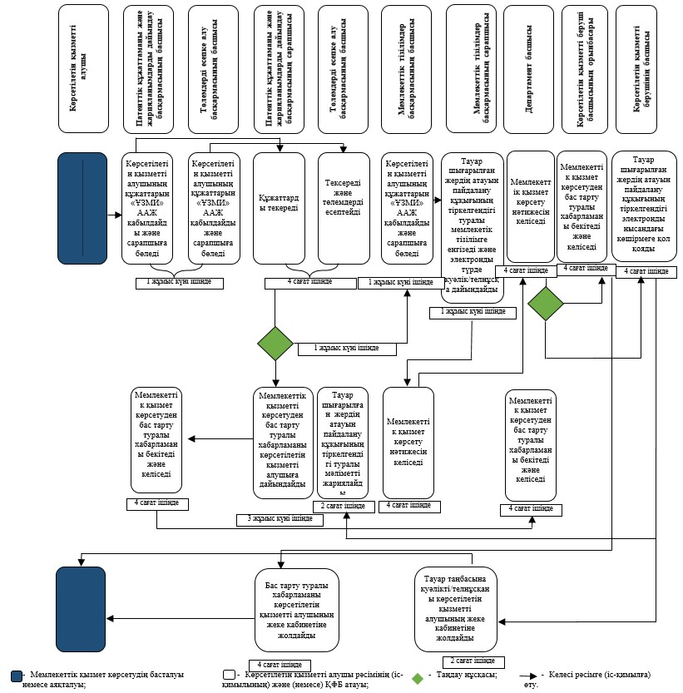

|  |  |
| --- | --- |
|  | Қазақстан Республикасы Әділет министрінің 2019 жылғы 29 тамыздағы № 455 бұйрығына 5-қосымша |
|  | Қазақстан Республикасы Әділет министрінің 2018 жылғы 26 қазандағы № 1510 бұйрығына 7-қосымша |

**"Өнеркәсіптік меншік саласындағы қорғау құжаттарын беру" мемлекеттік көрсетілетін қызмет регламенті**

**1-бөлім. Жалпы ережелер**

      1. "Өнеркәсіптік меншік саласындағы қорғау құжаттарын беру" мемлекеттік көрсетілетін қызметін Қазақстан Республикасы Әділет министрінің 2018 жылғы 11 қазандағы № 1481 бұйрығымен бекітілген "Өнеркәсіптік меншік саласындағы қорғау құжаттарын беру" мемлекеттік көрсетілетін қызмет стандарты (бұдан әрі – стандарт) негізінде (нормативтік құқықтық актілерді мемлекеттік тіркеу тізілімінде № 17557 болып тіркелген) Қазақстан Республикасы Әділет министрлігінің "Ұлттық зияткерлік меншік институты" шаруашылық жүргізу құқығындағы республикалық мемлекеттік кәсіпорны (бұдан әрі – көрсетілетін қызметті беруші) көрсетеді.

      Мемлекеттік көрсетілетін қызметттің нәтижесі "электрондық үкіметтің" www.egov.kz веб-порталы (бұдан әрі – портал) арқылы беріледі.

      2. Қызмет көрсету нысаны – электрондық (толық автоматтандырылған).

      3. Мемлекеттік көрсетілетін қызметтің нәтижесі:

      1) өнеркәсіптік меншік саласындағы қорғау құжаттарын беру кезінде: қорғау құжатын (өнертабысқа, пайдалы модельге, өнеркәсіптік үлгіге) беру туралы мәліметтерді мемлекеттік тізілімге енгізу, қорғау құжатын беру және беру туралы мәліметтерді жариялау немесе стандарттың 10-тармағында белгіленген негіздер бойынша мемлекеттік қызмет көрсетуден бас тарту туралы дәлелді жауап;

      2) Өнеркәсіптік меншік саласындағы қорғау құжатының телнұсқасын беру кезінде: қорғау құжатының телнұсқасын беру немесе стандарттың 10-тармағында көзделген негіздер бойынша мемлекеттік қызметті көрсетуден бас тарту туралы дәлелді жауап.

      Мемлекеттік қызмет көрсету нәтижесін ұсыну нысаны – электрондық.

**2-бөлім. Мемлекеттік қызметті көрсету процесінде көрсетілетін қызметті берушінің құрылымдық бөлімшелерінің (қызметкерлерінің) іс-қимыл тәртібін сипаттау**

      4. Мемлекеттік қызмет көрсету бойынша рәсімді (іс-қимылды) бастау үшін көрсетілетін қызметті берушінің көрсетілетін қызметті алушыдан стандарттың 9-тармағына сәйкес құжаттарды электрондық нысанда алуы негіз болып табылады.

      5. Мемлекеттік көрсетілетін қызмет көрсету процесінің құрамына кіретін рәсімдер (іс-қимылдар):

      1) патенттік құжаттаманы және жарияланымдарды дайындау басқармасының басшысымен және төлемдерді есепке алу басқармасы басшысымен "Ұлттық зияткерлік меншік институты" автоматтандырылған ақпараттық жүйесінде (бұдан әрі – "ҰЗМИ" ААЖ) көрсетілетін қызметті алушының құжаттарын қабылдау және бөлу;

      2) төлемдерді есепке алу басқармасының сарапшысымен көрсетілген қызметтер үшін төлемдерді тексеру;

      3) патенттік құжаттаманы және жарияланымдарды дайындау басқармасының сарапшысымен және мемлекеттік тізілімдер басқармасының сарапшысымен құжаттарды тексеру және мемлекеттік қызмет көрсету нәтижесін дайындау;

      4) мемлекеттік қызмет көрсету нәтижесін мемлекеттік тізілімдер, жарияланымдар және өнеркәсіптік меншік объектілеріне құқықтарды іске асыру туралы шарттарды тіркеу департаменті басшысымен және мемлекеттік тізілімдер басқарма басшысымен келісу (бұдан әрі –департамент);

      5) көрсетілетін қызметті беруші басшысының немесе басшысы орынбасарының мемлекеттік қызмет көрсету нәтижесіне қол қоюы;

      6) мемлекеттік қызмет көрсету нәтижесін көрсетілетін қызметті алушының жеке кабинетіне жолдауы.

**3-бөлім. Мемлекеттік қызметті көрсету процесінде мемлекеттік көрсетілетін қызметті берушінің құрылымдық бөлімшелерінің (қызметкерлерінің) өзара іс-қимыл тәртібін сипаттау**

      6. Көрсетілетін қызметті берушінің мемлекеттік қызметті көрсету барысына қатысатын құрылымдық бөлімшелерінің (қызметкерлерінің) тізбесі:

      1) патенттік құжаттаманы және жарияланымдарды дайындау басқармасының басшысы;

      2) патенттік құжаттаманы және жарияланымдарды дайындау басқармасының сарапшысы;

      3) төлемдерді есепке алу басқармасының басшысы;

      4) төлемдерді есепке алу басқармасының сарапшысы;

      5) мемлекеттік тізілімдер басқармасының басшысы;

      6) мемлекеттік тізілімдер басқармасының сарапшысы;

      7) департамент басшысы;

      8) көрсетілетін қызметті беруші басшысының орынбасары;

      9) көрсетілетін қызметті берушінің басшысы.

      7. Көрсетілетін қызметті берушінің құрылымдық бөлімшелері арасындағы рәсімдер (іс-қимылдар) сабақтастығын сипаттау:

      1) патенттік құжаттаманы және жарияланымдарды дайындау басқармасының басшысы "ҰЗМИ" ААЖ-да көрсетілетін қызметті алушының құжаттарын қабылдауды жүзеге асырады және құжаттар келіп түскен сәттен бастап бір жұмыс күні ішінде оларды сарапшыға бөледі; бір мезгілде төлемді есепке алу басқармасының басшысы "ҰЗМИ" ААЖ-да төлем құжатын қабылдауды жүзеге асырады, оны сарапшыға бөледі;

      2) патенттік құжаттаманы және жарияланымдарды дайындау басқармасының сарапшысы оған құжаттар келіп түскен сәттен бастап төрт жұмыс күні ішінде мемлекеттік қызмет көрсету нәтижесін дайындау үшін құжаттарды тексеруді жүзеге асырады; бір мезгілде төлемдерді есепке алу басқармасының сарапшысы мемлекеттік қызмет көрсеткені үшін көрсетілетін қызметті алушы жүргізген төлемді тексеруді жүзеге асырады;

      3) көрсетілетін қызметті алушының құжаттарын тексеру және ақы төлеу нәтижелері бойынша бас тарту үшін негіздер болмаған кезде төлемдерді есепке алу басқармасының сарапшысы төлемді "ҰЗМИ" ААЖ тексереді, патенттік құжаттаманы және жарияланымдарды дайындау басқармасының сарапшысы құжаттарды мемлекеттік тізілімдер басқармасына бір жұмыс күні ішінде жолдайды;

      4) мемлекеттік тізілімдер басқармасының басшысы оған құжаттар келіп түскен сәттен бастап бір жұмыс күні ішінде құжаттарды мемлекеттік тізілімдер басқармасының сарапшысына бөледі;

      5) мемлекеттік тізілімдер басқармасының сарапшысы оған құжаттар келіп түскен сәттен бастап бір жұмыс күні ішінде қорғау құжатын беру туралы не өнеркәсіптік меншік саласындағы қорғау құжатының телнұсқасын беру туралы мәліметтерді мемлекеттік тізілімге енгізеді және қорғау құжатын немесе қорғау құжатының телнұсқасын электрондық нысанда дайындайды және мемлекеттік тізілімдер басқармасының басшысына жолдайды;

      6) мемлекеттік тізілімдер басқармасының басшысы төрт сағат ішінде мемлекеттік қызмет көрсету нәтижесін келіседі және департамент басшысына жолдайды;

      7) департамент басшысы төрт сағат ішінде мемлекеттік қызмет көрсету нәтижесін келіседі және көрсетілетін қызметті берушінің басшысына қол қоюға жолдайды;

      8) көрсетілетін қызметті берушінің басшысы қорғау құжатына немесе қорғау құжатының электрондық нысандағы телнұсқасына төрт сағат ішінде қол қояды, мемлекеттік тізілімдер басқармасының сарапшысы екі сағат ішінде қорғау құжатын немесе қорғау құжатының телнұсқасын электрондық нысанда көрсетілетін қызметті алушының жеке кабинетіне жолдайды; қорғау құжатына қол қою не қорғау құжатының телнұсқасына қол қойылған соң, патенттік құжаттаманы дайындау және жариялау басқармасының сарапшысы екі сағат ішінде қорғау құжатын беру не өнеркәсіптік меншік саласындағы қорғау құжатының телнұсқасын беру туралы мәліметтерді жариялайды;

      9) стандарттың 10-тармағында көзделген негіздер бойынша мемлекеттік қызмет көрсетуден бас тартылған жағдайда патенттік құжаттаманы және жарияланымдарды дайындау басқармасының сарапшысы құжаттарды тексергеннен кейін үш жұмыс күні ішінде мемлекеттік қызмет көрсетуден бас тарту туралы хабарлама дайындайды және көрсетілетін қызметті берушінің басқарма басшысына келісуге жолдайды;

      10) патенттік құжаттаманы және жарияланымдарды дайындау басқармасының басшысы төрт сағат ішінде мемлекеттік қызмет көрсетуден бас тарту туралы хабарламаны келіседі, одан кейін департамент басшысы төрт сағат ішінде келіседі және қызмет беруші басшысының орынбасарына қол қоюға жолдайды;

      11) көрсетілетін қызметті беруші басшысының орынбасары төрт сағат ішінде мемлекеттік қызмет көрсетуден бас тарту туралы хабарламаны бекітеді және қол қояды, қол қойылған соң, мемлекеттік қызмет көрсетуден бас тарту туралы хабарламаны патенттік құжаттаманы және жарияланымдарды дайындау басқармасының сарапшысы төрт сағат ішінде көрсетілетін қызметті алушының жеке кабинетіне жібереді.

      8. Мемлекеттік қызмет көрсету процесінде рәсімдердің (іс-қимылдардың) ретін, көрсетілетін қызметті берушінің толық сипаттамасы құрылымдық бөлімшелерінің (қызметкерлерінің) өзара іс-қимылдарының толық сипаттамасы осы мемлекеттік көрсетілетін қызмет регламентінің қосымшасына сәйкес мемлекеттік қызмет көрсетудің бизнес-процестерінің анықтамалығында көрсетіледі.

**4-бөлім. "Азаматтарға арналған үкімет" мемлекеттік корпорациясымен және (немесе) өзге де көрсетілетін қызметті берушілермен өзара іс-қимыл тәртібін, сондай-ақ мемлекеттік қызмет көрсету процесінде ақпараттық жүйелерді пайдалану тәртібін сипаттау**

      9. Көрсетілетін қызметті беруші мемлекеттік қызметті көрсету кезінде "Азаматтарға арналған үкімет" мемлекеттік корпорациясы" коммерциялық емес акционерлік қоғамымен және (немесе) өзге де көрсетілетін қызметті берушілермен өзара іс-қимыл жасамайды.

      10. Құжаттарды портал арқылы электронды түрде тапсырған кезде құжаттар "ҰЗМИ" ААЖ-не түседі.

      Көрсетілетін қызметті алушы мемлекеттік көрсетілетін қызметті алу үшін порталда "Өнеркәсіптік меншік саласындағы қорғау құжаттарын беру" мемлекеттік көрсетілетін қызметін таңдайды.

      Портал көрсетілетін қызметті алушы туралы мәліметтерді автоматы түрде толтыра отырып, өтініштің алғашқы тапсыру қадамын құрайды.

      Көрсетілетін қызметті алушы порталдың қалқымалы терезелерінде көрсетілетін қызметті алушының электрондық цифрлық қолтаңбасымен (бұдан әрі – ЭЦҚ) куәландырылған электрондық құжат нысанындағы өтінішті толтырады, төлем жүргізеді және стандарттың 9-тармағында көрсетілген қажетті құжаттарды электрондық нысанда тіркейді.

      "Жеке кабинеттен" көрсетілетін қызметті алушыға портал арқылы өтінімді жіберген кезде, өтініш туралы ақпараттың қолжетімділігі көрсетілетін қызметті берушімен (тіркеу, орындау, жеткізілгені туралы белгі, қарастыру немесе қарастырудан бас тарту) өтінішті өңдеу барысында жаңартылып отырады.

      11. Портал арқылы мемлекеттік қызметті көрсету кезінде жүгіну тәртібін және көрсетілетін қызметті алушы мен көрсетілетін қызметті беруші рәсімдерінің (іс-қимылдарының) реттілігін сипаттау:

      1) көрсетілетін қызметті алушының электрондық цифрлық қолтаңбасы арқылы куәландырылған өтініш "ҰЗМИ" ААЖ-не түседі, дерек кодын және күнін, тіркеу нөмірін жүйе енгізеді, содан кейін өтінім туралы нөмірдің күні мен уақытын көрсететін өтініш туралы мәліметті көрсетілетін қызметті алушының "жеке кабинетіне" жібереді;

      2) кейінгі әрекеттер осы мемлекеттік қызмет регламентінің 7-тармағына сәйкес жүзеге асырылады.

      Көрсетілетін қызметті беруші көрсетілетін қызметті алушының "жеке кабинетіне" көрсетілетін қызметті берушінің уәкілетті тұлғасының ЭЦҚ-мен куәландырылған электрондық құжат нысанында қорғау құжатын немесе мемлекеттік қызметті көрсетуден бас тарту туралы хабарламаны жіберу арқылы мемлекеттік қызмет көрсету нәтижесін беруді жүзеге асырады.

|  |  |
| --- | --- |
|  | "Өнеркәсіптік меншік саласындағы қорғау құжаттарын беру" мемлекеттік көрсетілетін қызмет регламентіне қосымша |

**"Өнеркәсіптік меншік саласындағы қорғау құжаттарын беру" мемлекеттік қызмет көрсетудің бизнес-процестерінің анықтамалығы**

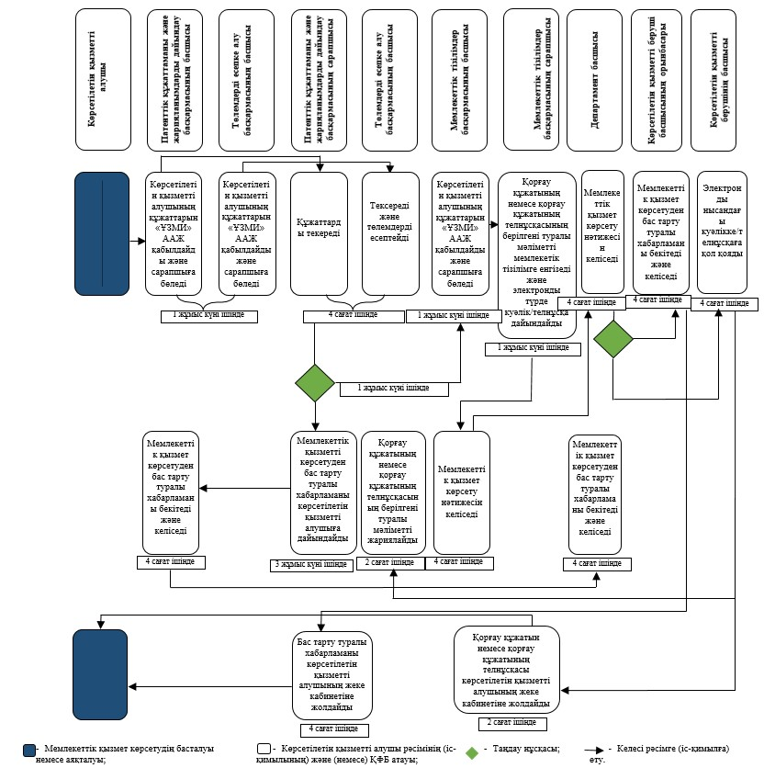

|  |  |
| --- | --- |
|  | Қазақстан Республикасы Әділет министрінің 2019 жылғы 29 тамыздағы № 455 бұйрығына 6-қосымша |
|  | Қазақстан Республикасы Әділет министрінің 2018 жылғы 26 қазандағы № 1510 бұйрығына 8-қосымша |

**"Селекциялық жетістікке қорғау құжатын беру" мемлекеттік көрсетілетін қызмет регламенті**

**1-бөлім. Жалпы ережелер**

      1. "Селекциялық жетістікке қорғау құжатын беру" мемлекеттік көрсетілетін қызметін Қазақстан Республикасы Әділет министрінің 2018 жылғы 11 қазандағы № 1481 бұйрығымен бекітілген "Селекциялық жетістікке қорғау құжатын беру" мемлекеттік көрсетілетін қызмет стандарты (бұдан әрі – стандарт) негізінде (нормативтік құқықтық актілерді мемлекеттік тіркеу тізілімінде № 17557 болып тіркелген) Қазақстан Республикасы Әділет министрлігінің "Ұлттық зияткерлік меншік институты" шаруашылық жүргізу құқығындағы республикалық мемлекеттік кәсіпорны (бұдан әрі – көрсетілетін қызметті беруші) көрсетеді.

      Мемлекеттік көрсетілетін қызметттің нәтижесі "электрондық үкіметтің" www.egov.kz веб-порталы (бұдан әрі – портал) арқылы беріледі.

      2. Қызмет көрсету нысаны – электрондық (толық автоматтандырылған).

      3. Мемлекеттік көрсетілетін қызметтің нәтижесі:

      1) қорғау құжатын беру кезінде: селекциялық жетістікке қорғау құжатын беру туралы мәліметтерді Мемлекеттік тізілімге енгізу, қорғау құжатын беру және беру туралы мәліметтерді жариялау немесе стандарттың 10-тармағында белгіленген негіздер бойынша мемлекеттік қызмет көрсетуден бас тарту туралы дәлелді жауап;

      2) қорғау құжатының телнұсқасын беру кезінде: қорғау құжатының телнұсқасын беру немесе стандарттың 10-тармағында көзделген негіздер бойынша мемлекеттік қызметті көрсетуден бас тарту туралы дәлелді жауап.

      Мемлекеттік қызмет көрсету нәтижесін ұсыну нысаны – электрондық.

**2-бөлім. Мемлекеттік қызметті көрсету процесінде көрсетілетін қызметті берушінің құрылымдық бөлімшелерінің (қызметкерлерінің) іс-қимыл тәртібін сипаттау**

      4. Мемлекеттік қызмет көрсету бойынша рәсімді (іс-қимылды) бастау үшін көрсетілетін қызметті берушінің көрсетілетін қызметті алушыдан стандарттың 9-тармағына сәйкес құжаттарды электрондық нысанда алуы негіз болып табылады.

      5. Мемлекеттік көрсетілетін қызмет көрсету процесінің құрамына кіретін рәсімдер (іс-қимылдар):

      1) патенттік құжаттаманы және жарияланымдарды дайындау басқармасының басшысымен және төлемдерді есепке алу басқармасы басшысымен "Ұлттық зияткерлік меншік институты" автоматтандырылған ақпараттық жүйесінде (бұдан әрі – "ҰЗМИ" ААЖ) көрсетілетін қызметті алушының құжаттарын қабылдау және бөлу;

      2) төлемдерді есепке алу басқармасының сарапшысымен көрсетілген қызметтер үшін төлемдерді тексеру;

      3) патенттік құжаттаманы және жарияланымдарды дайындау басқармасының сарапшысымен және мемлекеттік тізілімдер басқармасының сарапшысымен құжаттарды тексеру және мемлекеттік қызмет көрсету нәтижесін дайындау;

      4) мемлекеттік қызмет көрсету нәтижесін мемлекеттік тізілімдер, жарияланымдар және өнеркәсіптік меншік объектілеріне құқықтарды іске асыру туралы шарттарды тіркеу департаменті басшысымен және мемлекеттік тізілімдер басқарма басшысымен келісу (бұдан әрі –департамент);

      5) көрсетілетін қызметті беруші басшысының немесе басшысы орынбасарының мемлекеттік қызмет көрсету нәтижесіне қол қою;

      6) мемлекеттік қызмет көрсету нәтижесін көрсетілетін қызметті алушының жеке кабинетіне жолдауы.

**3-бөлім. Мемлекеттік қызметті көрсету процесінде мемлекеттік көрсетілетін қызметті берушінің құрылымдық бөлімшелерінің (қызметкерлерінің) өзара іс-қимыл тәртібін сипаттау**

      6. Көрсетілетін қызметті берушінің мемлекеттік қызметті көрсету барысына қатысатын құрылымдық бөлімшелерінің (қызметкерлерінің) тізбесі:

      1) патенттік құжаттаманы және жарияланымдарды дайындау басқармасының басшысы;

      2) патенттік құжаттаманы және жарияланымдарды дайындау басқармасының сарапшысы;

      3) төлемдерді есепке алу басқармасының басшысы;

      4) төлемдерді есепке алу басқармасының сарапшысы;

      5) мемлекеттік тізілімдер басқармасының басшысы;

      6) мемлекеттік тізілімдер басқармасының сарапшысы;

      7) департамент басшысы;

      8) көрсетілетін қызметті беруші басшысының орынбасары;

      9) көрсетілетін қызметті берушінің басшысы.

      7. Көрсетілетін қызметті берушінің құрылымдық бөлімшелері арасындағы рәсімдер (іс-қимылдар) сабақтастығын сипаттау:

      1) патенттік құжаттаманы және жарияланымдарды дайындау басқармасының басшысы "ҰЗМИ" ААЖ-да көрсетілетін қызметті алушының құжаттарын қабылдауды жүзеге асырады және құжаттар келіп түскен сәттен бастап бір жұмыс күні ішінде оларды сарапшыға бөледі; бір мезгілде төлемді есепке алу басқармасының басшысы "ҰЗМИ" ААЖ-да төлем құжатын қабылдауды жүзеге асырады, оны сарапшыға бөледі;

      2) патенттік құжаттаманы және жарияланымдарды дайындау басқармасының сарапшысы оған құжаттар келіп түскен сәттен бастап төрт жұмыс күні ішінде мемлекеттік қызмет көрсету нәтижесін дайындау үшін құжаттарды тексеруді жүзеге асырады; бір мезгілде төлемдерді есепке алу басқармасының сарапшысы мемлекеттік қызмет көрсеткені үшін көрсетілетін қызметті алушы жүргізген төлемді тексеруді жүзеге асырады;

      3) көрсетілетін қызметті алушының құжаттарын тексеру және ақы төлеу нәтижелері бойынша бас тарту үшін негіздер болмаған кезде төлемдерді есепке алу басқармасының сарапшысы төлемді "ҰЗМИ" ААЖ тексереді, патенттік құжаттаманы және жарияланымдарды дайындау басқармасының сарапшысы құжаттарды мемлекеттік тізілімдер басқармасына бір жұмыс күні ішінде жолдайды;

      4) мемлекеттік тізілімдер басқармасының басшысы оған құжаттар келіп түскен сәттен бастап бір жұмыс күні ішінде құжаттарды мемлекеттік тізілімдер басқармасының сарапшысына бөледі;

      5) мемлекеттік тізілімдер басқармасының сарапшысы оған құжаттар келіп түскен сәттен бастап бір жұмыс күні ішінде селекциялық жетістікке қорғау құжатын беру туралы мәліметтерді мемлекеттік тізілімге енгізеді және селекциялық жетістікке қорғау құжатын электрондық нысанда дайындайды және мемлекеттік тізілімдер басқармасының басшысына жолдайды;

      6) мемлекеттік тізілімдер басқармасының басшысы төрт сағат ішінде мемлекеттік қызмет көрсету нәтижесін келіседі және департамент басшысына жолдайды;

      7) департамент басшысы төрт сағат ішінде мемлекеттік қызмет көрсету нәтижесін келіседі және көрсетілетін қызметті берушінің басшысына қол қоюға жолдайды;

      8) көрсетілетін қызметті берушінің басшысы селекциялық жетістікке арналған қорғау құжатына электрондық нысанда төрт сағат ішінде қол қояды, мемлекеттік тізілімдер басқармасының сарапшысы екі сағат ішінде селекциялық жетістікке арналған қорғау құжатын электрондық нысанда көрсетілетін қызметті алушының жеке кабинетіне жібереді; селекциялық жетістікке арналған қорғау құжатына қол қойылған соң, патенттік құжаттаманы және жарияланымдарды дайындау басқармасының сарапшысы екі сағат ішінде селекциялық жетістікке арналған қорғау құжатын беру туралы мәліметтерді жариялайды;

      9) стандарттың 10-тармағында көзделген негіздер бойынша мемлекеттік қызмет көрсетуден бас тартылған жағдайда патенттік құжаттаманы және жарияланымдарды дайындау басқармасының сарапшысы құжаттарды тексергеннен кейін үш жұмыс күні ішінде мемлекеттік қызмет көрсетуден бас тарту туралы хабарлама дайындайды және көрсетілетін қызметті берушінің басқарма басшысына келісуге жолдайды;

      10) патенттік құжаттаманы және жарияланымдарды дайындау басқармасының басшысы төрт сағат ішінде мемлекеттік қызмет көрсетуден бас тарту туралы хабарламаны келіседі, одан кейін департамент басшысы төрт сағат ішінде келіседі және қызмет беруші басшысының орынбасарына қол қоюға жолдайды;

      11) көрсетілетін қызметті беруші басшысының орынбасары төрт сағат ішінде мемлекеттік қызмет көрсетуден бас тарту туралы хабарламаны бекітеді және қол қояды, қол қойылған соң, мемлекеттік қызмет көрсетуден бас тарту туралы хабарламаны патенттік құжаттаманы және жарияланымдарды дайындау басқармасының сарапшысы төрт сағат ішінде көрсетілетін қызметті алушының жеке кабинетіне жібереді.

      8. Мемлекеттік қызмет көрсету процесінде рәсімдердің (іс-қимылдардың) ретін, көрсетілетін қызметті берушінің толық сипаттамасы құрылымдық бөлімшелерінің (қызметкерлерінің) өзара іс-қимылдарының толық сипаттамасы осы мемлекеттік көрсетілетін қызмет регламентінің қосымшасына сәйкес мемлекеттік қызмет көрсетудің бизнес-процестерінің анықтамалығында көрсетіледі.

**4-бөлім. "Азаматтарға арналған үкімет" мемлекеттік корпорациясымен және (немесе) өзге де көрсетілетін қызметті берушілермен өзара іс-қимыл тәртібін, сондай-ақ мемлекеттік қызмет көрсету процесінде ақпараттық жүйелерді пайдалану тәртібін сипаттау**

      9. Көрсетілетін қызметті беруші мемлекеттік қызметті көрсету кезінде "Азаматтарға арналған үкімет" мемлекеттік корпорациясы" коммерциялық емес акционерлік қоғамымен және (немесе) өзге де көрсетілетін қызметті берушілермен өзара іс-қимыл жасамайды.

      10. Құжаттарды портал арқылы электронды түрде тапсырған кезде құжаттар "ҰЗМИ" ААЖ-не түседі.

      Көрсетілетін қызметті алушы мемлекеттік көрсетілетін қызметті алу үшін порталда "Селекциялық жетістікке қорғау құжатын беру" мемлекеттік көрсетілетін қызметін таңдайды.

      Портал көрсетілетін қызметті алушы туралы мәліметтерді автоматы түрде толтыра отырып, өтініштің алғашқы тапсыру қадамын құрайды.

      Көрсетілетін қызметті алушы порталдың қалқымалы терезелерінде көрсетілетін қызметті алушының электрондық цифрлық қолтаңбасымен (бұдан әрі – ЭЦҚ) куәландырылған электрондық құжат нысанындағы өтінішті толтырады, төлем жүргізеді және стандарттың 9-тармағында көрсетілген қажетті құжаттарды электрондық нысанда тіркейді.

      "Жеке кабинеттен" көрсетілетін қызметті алушыға портал арқылы өтінімді жіберген кезде, өтініш туралы ақпараттың қолжетімділігі көрсетілетін қызметті берушімен (тіркеу, орындау, жеткізілгені туралы белгі, қарастыру немесе қарастырудан бас тарту) өтінішті өңдеу барысында жаңартылып отырады.

      11. Портал арқылы мемлекеттік қызметті көрсету кезінде жүгіну тәртібін және көрсетілетін қызметті алушы мен көрсетілетін қызметті беруші рәсімдерінің (іс-қимылдарының) реттілігін сипаттау:

      1) көрсетілетін қызметті алушының электрондық цифрлық қолтаңбасы арқылы куәландырылған өтініш "ҰЗМИ" ААЖ-не түседі, дерек кодын және күнін, тіркеу нөмірін жүйе енгізеді, содан кейін өтінім туралы нөмірдің күні мен уақытын көрсететін өтініш туралы мәліметті көрсетілетін қызметті алушының "жеке кабинетіне" жібереді;

      2) кейінгі әрекеттер осы мемлекеттік қызмет регламентінің 7-тармағына сәйкес жүзеге асырылады.

      Көрсетілетін қызметті беруші көрсетілетін қызметті алушының "жеке кабинетіне" көрсетілетін қызметті берушінің уәкілетті тұлғасының ЭЦҚ-мен куәландырылған электрондық құжат нысанында қорғау құжатын немесе мемлекеттік қызметті көрсетуден бас тарту туралы хабарламаны жіберу арқылы мемлекеттік қызмет көрсету нәтижесін беруді жүзеге асырады.

|  |  |
| --- | --- |
|  | "Селекциялық жетістікке қорғау құжатын беру" мемлекеттік көрсетілетін қызмет регламентіне қосымша |

**"Селекциялық жетістікке қорғау құжатын беру" мемлекеттік қызмет көрсетудің бизнес-процестерінің анықтамалығы**

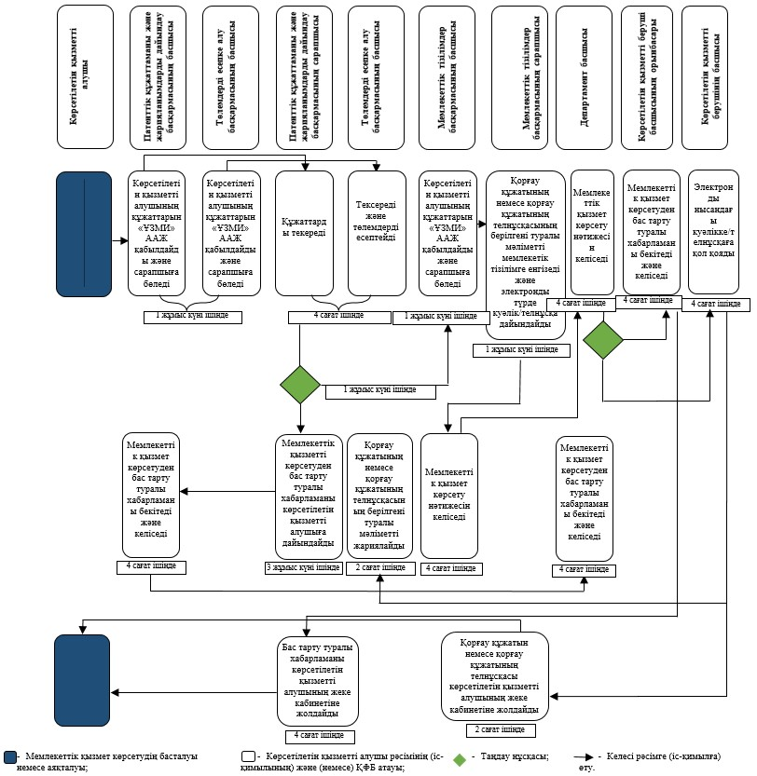

|  |  |
| --- | --- |
|  | Қазақстан Республикасы Әділет министрінің 2019 жылғы 29 тамыздағы № 455 бұйрығына 7-қосымша |
|  | Қазақстан Республикасы Әділет министрінің 2018 жылғы 26 қазандағы № 1510 бұйрығына 9-қосымша |

**"Интегралдық микросхемалар топологияларын тіркеу" мемлекеттік көрсетілетін қызмет регламенті**

**1-бөлім. Жалпы ережелер**

      1. "Интегралдық микросхемалар топологияларын тіркеу" мемлекеттік көрсетілетін қызметін Қазақстан Республикасы Әділет министрінің 2018 жылғы 11 қазандағы № 1481 бұйрығымен бекітілген "Интегралдық микросхемалар топологияларын тіркеу" мемлекеттік көрсетілетін қызмет стандарты (бұдан әрі – стандарт) негізінде (нормативтік құқықтық актілерді мемлекеттік тіркеу тізілімінде № 17557 болып тіркелген) Қазақстан Республикасы Әділет министрлігінің "Ұлттық зияткерлік меншік институты" шаруашылық жүргізу құқығындағы республикалық мемлекеттік кәсіпорны (бұдан әрі – көрсетілетін қызметті беруші) көрсетеді.

      Мемлекеттік көрсетілетін қызметттің нәтижесі "электрондық үкіметтің" www.egov.kz веб-порталы (бұдан әрі – портал) арқылы беріледі.

      2. Қызмет көрсету нысаны – электрондық (толық автоматтандырылған).

      3. Мемлекеттік қызметті көрсету нәтижесі – интегралдық микросхемалар топологияларын мемлекеттік тіркеу туралы куәлік беру немесе стандарттың 10-тармағында көзделген жағдайда және негіздер бойынша мемлекеттік қызметті көрсетуден дәлелді бас тарту.

      Мемлекеттік қызмет көрсету нәтижесін ұсыну нысаны – электрондық.

**2-бөлім. Мемлекеттік қызметті көрсету процесінде көрсетілетін қызметті берушінің құрылымдық бөлімшелерінің (қызметкерлерінің) іс-қимыл тәртібін сипаттау**

      4. Мемлекеттік қызмет көрсету бойынша рәсімді (іс-қимылды) бастау үшін көрсетілетін қызметті берушінің көрсетілетін қызметті алушыдан стандарттың 9-тармағына сәйкес құжаттарды электрондық нысанда алуы негіз болып табылады.

      5. Мемлекеттік көрсетілетін қызмет көрсету процесінің құрамына кіретін рәсімдер (іс-қимылдар):

      1) авторлық құқық басқармасының басшысымен "Ұлттық зияткерлік меншік институты" автоматтандырылған ақпараттық жүйесінде (бұдан әрі – "ҰЗМИ" ААЖ) көрсетілетін қызметті алушының құжаттарын қабылдау және бөлу;

      2) авторлық құқық басқармасының сарапшысымен көрсетілген қызметтер үшін төлемдерді тексеру;

      3) сараптама жүргізу және авторлық құқық басқармасы сарапшысының Мемлекеттік қызмет көрсету нәтижесін дайындауы;

      4) мемлекеттік қызмет көрсету нәтижесін авторлық құқық басқармасының басшысымен және/немесе мемлекеттік тізілімдер, жарияланымдар және өнеркәсіптік меншік объектілеріне құқықтарды іске асыру туралы шарттарды тіркеу департаментінің басшысымен келісу;

      5) көрсетілетін қызметті беруші басшысының немесе басшының орынбасарының мемлекеттік қызмет көрсету нәтижесіне қол қоюы;

      6) мемлекеттік қызмет көрсету нәтижесін көрсетілетін қызметті алушының жеке кабинетіне жолдау.

**3-бөлім. Мемлекеттік қызметті көрсету процесінде мемлекеттік көрсетілетін қызметті берушінің құрылымдық бөлімшелерінің (қызметкерлерінің) өзара іс-қимыл тәртібін сипаттау**

      6. Көрсетілетін қызметті берушінің мемлекеттік қызметті көрсету барысына қатысатын құрылымдық бөлімшелерінің (қызметкерлерінің) тізбесі:

      1) авторлық құқық басқармасының басшысы;

      2) авторлық құқық басқармасының сарапшысы;

      3) патенттік құжаттаманы және жарияланымдарды дайындау басқармасының басшысы;

      4) патенттік құжаттаманы және жарияланымдарды дайындау басқармасының сарапшысы;

      5) мемлекеттік тізілімдер басқармасының басшысы;

      6) мемлекеттік тізілімдер басқармасының сарапшысы;

      7) департамент басшысы;

      8) көрсетілетін қызметті беруші басшысының орынбасары;

      9) көрсетілетін қызметті берушінің басшысы.

      7. Көрсетілетін қызметті берушінің құрылымдық бөлімшелері арасындағы рәсімдер (іс-қимылдар) сабақтастығын сипаттау:

      1) авторлық құқық басқармасының басшысы "ҰЗМИ" ААЖ-да көрсетілетін қызметті алушының құжаттарын қабылдауды жүзеге асырады және оларды авторлық құқық басқармасының сарапшысына құжаттар түскен сәттен бастап бір жұмыс күні ішінде бөледі және оларды авторлық құқық басқармасының сарапшысына бөледі;

      2) авторлық құқық басқармасының сарапшысы бес жұмыс күні ішінде сараптама жүргізеді және интегралдық микросхема топологиясын тіркеу туралы қорытынды дайындайды немесе стандарттың 10-тармағында көзделген негіздер бойынша мемлекеттік қызмет көрсетуден бас тарту туралы хабарлама дайындайды және авторлық құқық басқармасының басшысына келісуге жолдайды;

      3) авторлық құқық басқармасының басшысы екі жұмыс күні ішінде интегралдық микросхема топологиясын тіркеу туралы қорытындыны немесе мемлекеттік қызмет көрсетуден бас тарту туралы хабарламаны тексереді және келіседі және көрсетілетін қызметті беруші басшысының орынбасарына жолдайды;

      4) көрсетілетін қызметті беруші басшысының орынбасары бір жұмыс күні ішінде интегралдық микросхема топологиясын тіркеу туралы қорытындыны келіседі немесе мемлекеттік қызмет көрсетуден бас тарту туралы хабарламаға қол қояды;

      5) стандарттың 10-тармағында көзделген бас тарту үшін негіздер болмаған жағдайда, бір жұмыс күні ішінде құжаттар мемлекеттік тізілімдер басшысына беріледі, ол құжаттарды мемлекеттік тізілімдер басқармасының сарапшысына бөледі;

      6) мемлекеттік тізілімдер басқармасының сарапшысы үш жұмыс күні ішінде интегралдық микросхема топологиясын тіркеу туралы мемлекеттік тізілімге мәліметтерді енгізеді, интегралдық микросхема топологиясын мемлекеттік тіркеу туралы куәлікті дайындайды және көрсетілетін қызметті берушінің департамент басшысына келісуге жолдайды;

      7) көрсетілетін қызметті берушінің басшысы бір жұмыс күні ішінде мемлекеттік қызмет көрсету нәтижесіне қол қояды, одан кейін патенттік құжаттаманы дайындау және жариялау басқармасының басшысына жолдайды;

      8) патенттік құжаттаманы және жарияланымдарды дайындау басқармасының сарапшысы төрт сағат ішінде интегралдық микросхема топологиясын тіркеу туралы мәліметтерді жариялайды;

      9) мемлекеттік тізілімдердің сарапшысы төрт сағат ішінде электрондық нысанда көрсетілетін қызметті алушының жеке кабинетіне интегралдық микросхема топологиясын мемлекеттік тіркеу туралы куәлікті жолдайды;

      10) көрсетілетін қызметті беруші басшысының орынбасары мемлекеттік қызмет көрсетуден бас тарту туралы хабарламаға қол қойғаннан кейін авторлық құқық басқармасының сарапшысы бес жұмыс күні ішінде оны көрсетілетін қызметті алушының жеке кабинетіне жібереді.

      8. Мемлекеттік қызмет көрсету процесінде рәсімдердің (іс-қимылдардың) ретін, көрсетілетін қызметті берушінің толық сипаттамасы құрылымдық бөлімшелерінің (қызметкерлерінің) өзара іс-қимылдарының толық сипаттамасы осы мемлекеттік көрсетілетін қызмет регламентінің қосымшасына сәйкес мемлекеттік қызмет көрсетудің бизнес-процестерінің анықтамалығында көрсетіледі.

**4-бөлім. "Азаматтарға арналған үкімет" мемлекеттік корпорациясымен және (немесе) өзге де көрсетілетін қызметті берушілермен өзара іс-қимыл тәртібін, сондай-ақ мемлекеттік қызмет көрсету процесінде ақпараттық жүйелерді пайдалану тәртібін сипаттау**

      9. Көрсетілетін қызметті беруші мемлекеттік қызметті көрсету кезінде "Азаматтарға арналған үкімет" мемлекеттік корпорациясы" коммерциялық емес акционерлік қоғамымен және (немесе) өзге де көрсетілетін қызметті берушілермен өзара іс-қимыл жасамайды.

      10. Құжаттарды портал арқылы электронды түрде тапсырған кезде құжаттар "ҰЗМИ" ААЖ-не түседі.

      Көрсетілетін қызметті алушы мемлекеттік көрсетілетін қызметті алу үшін порталда "Интегралдық микросхемалар топологияларын тіркеу" мемлекеттік көрсетілетін қызметін таңдайды.

      Портал көрсетілетін қызметті алушы туралы мәліметтерді автоматы түрде толтыра отырып, өтініштің алғашқы тапсыру қадамын құрайды.

      Көрсетілетін қызметті алушысы электрондық цифрлық қолтаңбасы (бұдан әрі – ЭЦҚ) арқылы куәландырылған электрондық нысандағы порталдың терезелерінде көрінген өтінішті толтырады және стандарттың 9-тармағында көрсетілген электронды түрдегі қажетті құжаттарды қоса енгізеді.

      "Жеке кабинеттен" көрсетілетін қызметті алушыға портал арқылы өтінімді жіберген кезде, өтініш туралы ақпараттың қолжетімділігі көрсетілетін қызметті берушімен (тіркеу, орындау, жеткізілгені туралы белгі, қарастыру немесе қарастырудан бас тарту) өтінішті өңдеу барысында жаңартылып отырады.

      11. Портал арқылы мемлекеттік қызметті көрсету кезінде жүгіну тәртібін және көрсетілетін қызметті алушы мен көрсетілетін қызметті беруші рәсімдерінің (іс-қимылдарының) реттілігін сипаттау:

      1) көрсетілетін қызметті алушының электрондық цифрлық қолтаңбасы арқылы куәландырылған өтініш "ҰЗМИ" ААЖ-не түседі, дерек кодын және күнін, тіркеу нөмірін жүйе енгізеді, содан кейін өтінім туралы нөмірдің, күні мен уақытын көрсететін өтініш туралы мәліметті көрсетілетін қызметті алушының "жеке кабинетіне" жібереді;

      2) кейінгі әрекеттер осы мемлекеттік қызмет регламентінің 7-тармағына сәйкес жүзеге асырылады.

      Көрсетілетін қызметті беруші көрсетілетін қызметті берушінің уәкілетті тұлғасының ЭЦҚ-мен куәландырылған электрондық құжат нысанындағы интегралдық микросхемалар топологияларын тіркеу туралы куәлікті немесе мемлекеттік қызметті көрсетуден бас тарту туралы хабарламаны көрсетілетін қызметті алушының "жеке кабинетіне" жіберу арқылы мемлекеттік қызмет көрсету нәтижесін беруді жүзеге асырады.

|  |  |
| --- | --- |
|  | "Интегралдық микросхемалар топологияларын тіркеу" мемлекеттік көрсетілетін қызмет регламентіне қосымша |

**"Интегралдық микросхемалар топологияларын тіркеу" мемлекеттік қызмет көрсетудің бизнес-процестерінің анықтамалығы**

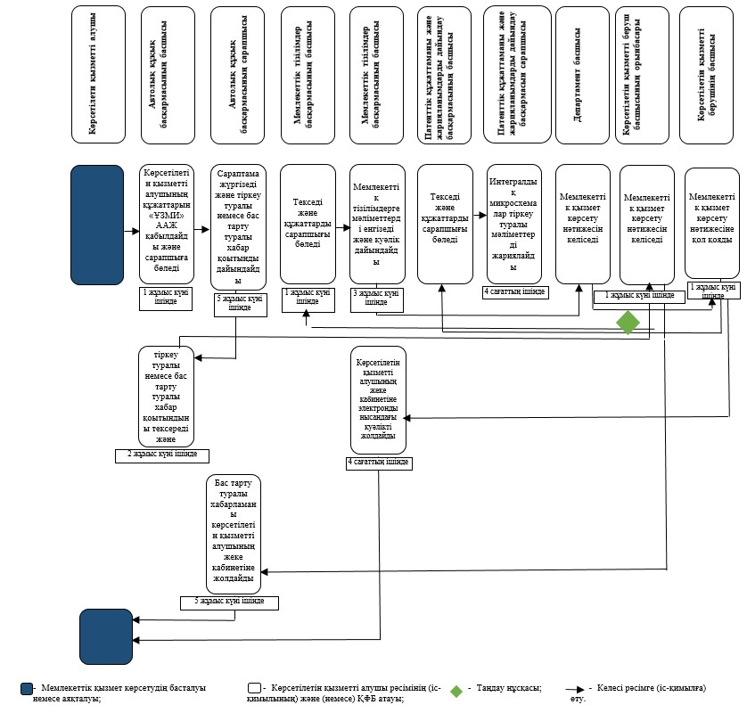

|  |  |
| --- | --- |
|  | Қазақстан Республикасы Әділет министрінің 2019 жылғы 29 тамыздағы № 455 бұйрығына 8-қосымша |
|  | Қазақстан Республикасы Әділет министрінің 2018 жылғы 26 қазандағы № 1510 бұйрығына 10-қосымша |

**"Тауар белгілері, тауар шығарылған жерлердің атаулары мемлекеттік тізілімдерінен үзінді көшірмесін ұсыну" мемлекеттік көрсетілетін қызмет регламенті**

**1-бөлім. Жалпы ережелер**

      1. "Тауар белгілері, тауар шығарылған жерлердің атаулары мемлекеттік тізілімдерінен үзінді көшірмесін ұсыну" мемлекеттік көрсетілетін қызметін Қазақстан Республикасы Әділет министрінің 2018 жылғы 11 қазандағы № 1481 бұйрығымен бекітілген "Тауар белгілері, тауар шығарылған жерлердің атаулары мемлекеттік тізілімдерінен үзінді көшірмесін ұсыну" мемлекеттік көрсетілетін қызмет стандарты (бұдан әрі – стандарт) негізінде (нормативтік құқықтық актілерді мемлекеттік тіркеу тізілімінде № 17557 болып тіркелген) Қазақстан Республикасы Әділет министрлігінің "Ұлттық зияткерлік меншік институты" шаруашылық жүргізу құқығындағы республикалық мемлекеттік кәсіпорны (бұдан әрі – көрсетілетін қызметті беруші) көрсетеді.

      Мемлекеттік көрсетілетін қызметттің нәтижесі "электрондық үкіметтің" www.egov.kz веб-порталы (бұдан әрі – портал) арқылы беріледі.

      2. Қызмет көрсету нысаны – электрондық (толық автоматтандырылған).

      3. Мемлекеттік қызмет көрсету нәтижесі тауар таңбаларының, тауар шығарылған жерлердің атауларының мемлекеттік тізілімдерінен үзінді көшірме (бұдан әрі – мемлекеттік тізілім) беру немесе стандарттың 10-тармағында көзделген негіздер бойынша мемлекеттік қызмет көрсетуден бас тарту туралы дәлелді жауап болып табылады.

      Мемлекеттік қызмет көрсету нәтижесін ұсыну нысаны – электрондық.

**2-бөлім. Мемлекеттік қызметті көрсету процесінде көрсетілетін қызметті берушінің құрылымдық бөлімшелерінің (қызметкерлерінің) іс-қимыл тәртібін сипаттау**

      4. Мемлекеттік қызмет көрсету бойынша рәсімді (іс-қимылды) бастау үшін көрсетілетін қызметті берушінің көрсетілетін қызметті алушыдан стандарттың 9-тармағына сәйкес құжаттарды электрондық нысанда алуы негіз болып табылады.

      5. Мемлекеттік көрсетілетін қызмет көрсету процесінің құрамына кіретін рәсімдер (іс-қимылдар):

      1) мемлекеттік тізілімдер басқармасының басшысымен және төлемдерді есепке алу басқармасы басшысымен "Ұлттық зияткерлік меншік институты" автоматтандырылған ақпараттық жүйесінде (бұдан әрі – "ҰЗМИ" ААЖ) көрсетілетін қызметті алушының құжаттарын қабылдау және бөлу;

      2) төлемдерді есепке алу басқармасының сарапшысымен көрсетілген қызметтер үшін төлемдерді тексеру;

      3) мемлекеттік тізілімдер басқармасының сарапшысымен құжаттарды тексеру және мемлекеттік қызмет көрсету нәтижесін дайындау;

      4) мемлекеттік қызмет көрсету нәтижесін мемлекеттік тізілімдер, жарияланымдар және өнеркәсіптік меншік объектілеріне құқықтарды іске асыру туралы шарттарды тіркеу департаменті басшысымен және мемлекеттік тізілімдер басқарма басшысымен келісу (бұдан әрі –департамент);

      5) көрсетілетін қызметті беруші басшысының орынбасарымен мемлекеттік қызмет көрсету нәтижесіне қол қою;

      6) мемлекеттік қызмет көрсету нәтижесін көрсетілетін қызметті алушының жеке кабинетіне жолдауы.

**3-бөлім. Мемлекеттік қызметті көрсету процесінде мемлекеттік көрсетілетін қызметті берушінің құрылымдық бөлімшелерінің (қызметкерлерінің) өзара іс-қимыл тәртібін сипаттау**

      6. Көрсетілетін қызметті берушінің мемлекеттік қызметті көрсету барысына қатысатын құрылымдық бөлімшелерінің (қызметкерлерінің) тізбесі:

      1) мемлекеттік тізілімдер басқармасының басшысы;

      2) мемлекеттік тізілімдер басқармасының сарапшысы;

      3) төлемдерді есепке алу басқармасының басшысы;

      4) төлемдерді есепке алу басқармасының сарапшысы;

      5) департамент басшысы;

      6) көрсетілетін қызметті беруші басшысының орынбасары.

      7. Көрсетілетін қызметті берушінің құрылымдық бөлімшелері арасындағы рәсімдер (іс-қимылдар) сабақтастығын сипаттау:

      1) мемлекеттік тізілімдер басқармасының басшысы "ҰЗМИ" ААЖ-да көрсетілетін қызметті алушының құжаттарын қабылдауды жүзеге асырады және бір жұмыс күні ішінде құжаттарды сарапшыға бөледі; бір мезгілде төлемді есепке алу басқармасының басшысы "ҰЗМИ" ААЖ-ға төлем құжаттары келіп түскен сәттен бастап оны төлемдерді есепке алу басқармасының сарапшысына бөледі;

      2) мемлекеттік тізілімдер басқармасының сарапшысы екі жұмыс күні ішінде құжаттарды тексеруді жүзеге асырады және мемлекеттік қызмет көрсету нәтижесін дайындайды; бір мезгілде төлемді есепке алу басқармасының сарапшысы төлемді тексеруді жүзеге асырады және төлемді "ҰЗМИ" ААЖ-да есептейді және мемлекеттік тізілімдер басқармасының басшысы департамент басшысына келісуге жібереді;

      3) мемлекеттік тізілімдер басқармасының басшысы төрт сағат ішінде мемлекеттік қызмет көрсету нәтижесін келіседі және департамент басшысына жолдайды;

      4) департамент басшысы төрт сағат ішінде мемлекеттік қызмет көрсету нәтижесін келіседі және көрсетілетін қызметті беруші басшысының орынбасарына қол қоюға жолдайды;

      5) көрсетілетін қызметті беруші басшысының орынбасары төрт сағат ішінде мемлекеттік қызмет көрсету нәтижесіне қол қояды, одан кейін мемлекеттік тізілімдер басқармасының сарапшысы төрт сағат ішінде мемлекеттік қызмет көрсету нәтижесін электрондық нысанда көрсетілетін қызметті алушының жеке кабинетіне жолдайды.

      8. Мемлекеттік қызмет көрсету процесінде рәсімдердің (іс-қимылдардың) ретін, көрсетілетін қызметті берушінің толық сипаттамасы құрылымдық бөлімшелерінің (қызметкерлерінің) өзара іс-қимылдарының толық сипаттамасы осы мемлекеттік көрсетілетін қызмет регламентінің қосымшасына сәйкес мемлекеттік қызмет көрсетудің бизнес-процестерінің анықтамалығында көрсетіледі.

**4-бөлім. "Азаматтарға арналған үкімет" мемлекеттік корпорациясымен және (немесе) өзге де көрсетілетін қызметті берушілермен өзара іс-қимыл тәртібін, сондай-ақ мемлекеттік қызмет көрсету процесінде ақпараттық жүйелерді пайдалану тәртібін сипаттау**

      9. Көрсетілетін қызметті беруші мемлекеттік қызметті көрсету кезінде "Азаматтарға арналған үкімет" мемлекеттік корпорациясы" коммерциялық емес акционерлік қоғамымен және (немесе) өзге де көрсетілетін қызметті берушілермен өзара іс-қимыл жасамайды.

      10. Құжаттарды портал арқылы электронды түрде тапсырған кезде құжаттар "ҰЗМИ" ААЖ-не түседі.

      Көрсетілетін қызметті алушы мемлекеттік көрсетілетін қызметті алу үшін порталда "Тауар белгілері, тауар шығарылған жерлердің атаулары мемлекеттік тізілімдерінен үзінді көшірмесін ұсыну" мемлекеттік көрсетілетін қызметін таңдайды.

      Портал көрсетілетін қызметті алушы туралы мәліметтерді автоматы түрде толтыра отырып, өтініштің алғашқы тапсыру қадамын құрайды.

      Көрсетілетін қызметті алушы порталдың қалқымалы терезелерінде көрсетілетін қызметті алушының электрондық цифрлық қолтаңбасымен (бұдан әрі – ЭЦҚ) куәландырылған электрондық құжат нысанындағы өтінішті толтырады, төлем жүргізеді және стандарттың 9-тармағында көрсетілген қажетті құжаттарды электрондық нысанда тіркейді.

      "Жеке кабинеттен" көрсетілетін қызметті алушыға портал арқылы өтінімді жіберген кезде, өтініш туралы ақпараттың қолжетімділігі көрсетілетін қызметті берушімен (тіркеу, орындау, жеткізілгені туралы белгі, қарастыру немесе қарастырудан бас тарту) өтінішті өңдеу барысында жаңартылып отырады.

      11. Портал арқылы мемлекеттік қызметті көрсету кезінде жүгіну тәртібін және көрсетілетін қызметті алушы мен көрсетілетін қызметті беруші рәсімдерінің (іс-қимылдарының) реттілігін сипаттау:

      1) көрсетілетін қызметті алушының электрондық цифрлық қолтаңбасы арқылы куәландырылған өтініш "ҰЗМИ" ААЖ-не түседі, дерек кодын және күнін, тіркеу нөмірін жүйе енгізеді, содан кейін өтінім туралы нөмірдің күні мен уақытын көрсететін өтініш туралы мәліметті көрсетілетін қызметті алушының "жеке кабинетіне" жібереді;

      2) кейінгі әрекеттер осы мемлекеттік қызмет регламентінің 7-тармағына сәйкес жүзеге асырылады.

      Көрсетілетін қызметті беруші көрсетілетін қызметті берушінің уәкілетті тұлғасының ЭЦҚ-мен куәландырылған электрондық құжат нысанында мемлекеттік тізілімнен үзінді көшірмені немесе мемлекеттік қызметті көрсетуден бас тарту туралы хабарламаны көрсетілетін қызметті алушының "жеке кабинетіне" жіберу арқылы мемлекеттік қызмет көрсету нәтижесін беруді жүзеге асырады

|  |  |
| --- | --- |
|  | "Тауар белгілері, тауар шығарылған жерлердің атаулары мемлекеттік тізілімдерінен үзінді көшірмесін ұсыну" мемлекеттік көрсетілетін қызмет регламентіне қосымша |

**"Тауар белгілері, тауар шығарылған жерлердің атаулары мемлекеттік тізілімдерінен үзінді көшірмесін ұсыну" мемлекеттік қызмет көрсетудің бизнес-процестерінің анықтамалығы**

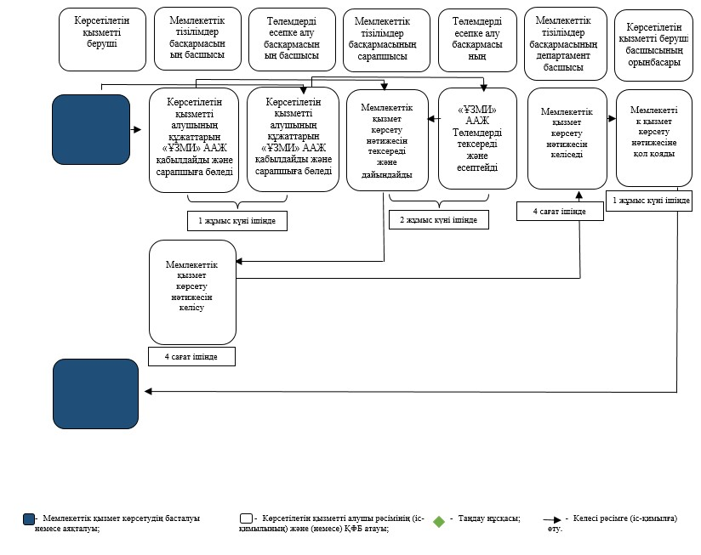

© 2012. Қазақстан Республикасы Әділет министрлігінің «Қазақстан Республикасының Заңнама және құқықтық ақпарат институты» ШЖҚ РМК